Detta dokument är den godkända produktinformationen för Enhertu. De ändringar som har gjorts sedan tidigare procedur och som rör produktinformationen (EMEA/H/C/005124/II/0048) har markerats.

Mer information finns på Europeiska läkemedelsmyndighetens webbplats: https://www.ema.europa.eu/en/medicines/human/epar/Enhertu

BILAGA I

PRODUKTRESUMÉ
Detta läkemedel är föremål för utökad övervakning. Detta kommer att göra det möjligt att snabbt identifiera ny säkerhetsinformation. Hälso- och sjukvårdspersonal uppmanas att rapportera varje misstänkt biverkning. Se avsnitt 4.8 om hur man rapporterar biverkningar.

1. LÄKEMEDLETS NAMN

Enhertu 100 mg pulver till koncentrat till infusionsvätska, lösning

2. KVALITATIV OCH KVANTITATIV SAMMANSÄTTNING

En injektionsflaska med pulver till koncentrat till infusionsvätska, lösning, innehåller 100 mg trastuzumab deruxtekan. Efter beredning innehåller en injektionsflaska med 5 ml lösning 20 mg/ml trastuzumab deruxtekan (se avsnitt 6.6).

Trastuzumab deruxtekan är ett antikropp-läkemedelskonjugat (ADC), som innehåller en humaniserad monoklonal IgG1-antikropp (mAb) riktad mot HER2. Den har samma aminosyrasekvens som trastuzumab och är producerad i däggdjursceller (ovarier från kinesisk hamster), samt att den är kovalent bunden till DXd, ett exatekanderivat och en topoisomeras I-hämmare, via tetrapeptidbaserad klyvbar bindning. Cirka 8 molekyler deruxtekan är fästa vid varje antikroppsmolekyl.

Hjälpämne med känd effekt

Varje 100 mg injektionsflaska innehåller 1,5 mg polysorbat 80 (E 433).

För fullständig förteckning över hjälpämnen, se avsnitt 6.1.

3. LÄKEMEDELSFORM

Pulver till koncentrat till infusionsvätska, lösning.

Vitt till gulvitt frystorkat pulver.

4. KLINISKA UPPGIFTER

4.1 Terapeutiska indikationer

Bröstcancer

HER2-positiv bröstcancer
Enhertu som monoterapi är avsett för behandling av vuxna patienter med icke-resektabel eller metastaserad HER2-positiv bröstcancer som tidigare har fått en eller fler behandlingsregimer riktade mot HER2.

HER2-låg och HER2-ultralåg bröstcancer
Enhertu som monoterapi är indicerat för behandling av vuxna patienter med icke-resektabel eller metastaserad
- hormonreceptor (HR)-positiv, HER2-låg eller HER2-ultralåg bröstcancer som har fått minst en endokrin behandling för metastaserad sjukdom och som inte anses vara lämpliga för endokrin behandling som nästa behandlingslinje (se avsnitt 4.2 och 5.1).
- HER2-låg bröstcancer som tidigare fått kemoterapi för metastaserad sjukdom eller utvecklat recidiv under eller inom 6 månader efter avslutad adjuvant kemoterapi (se avsnitt 4.2).

Icke småcellig lungcancer (NSCLC)

Enhertu som monoterapi är indicerat för behandling av vuxna patienter med avancerad NSCLC vars tumörer har en aktiverande HER2 (ERBB2)-mutation och som behöver systemisk behandling efter platinumbaserad kemoterapi med eller utan immunterapi.

Magsäckscancer

Enhertu som monoterapi är avsett för behandling av vuxna patienter med avancerat HER2-positivt adenokarcinom i magsäcken eller gastroesofageala övergången (GEJ), som tidigare genomgått en trastuzumabbaserad regim.

4.2 Dosering och administreringssätt

Enhertu ska ordineras av läkare och administreras under överinseende av hälso- och sjukvårdspersonal med erfarenhet av att använda cancerläkemedel. För att förhindra medicineringsfel är det viktigt att kontrollera märkningen på injektionsflaskorna för att säkerställa att det läkemedel som bereds och administreras är Enhertu (trastuzumab deruxtekan) och inte trastuzumab eller trastuzumab emtansin.

Enhertu får inte bytas ut mot trastuzumab eller trastuzumab emtansin.

Patienturval

HER2-positiv bröstcancer
Patienter som behandlas med trastuzumab deruxtekan för bröstcancer ska ha dokumenterad HER2-positiv tumörstatus, vilket definieras som en poäng på +3 genom immunhistokemi (IHC) eller en kvot på ≥ 2,0 genom in situ-hybridisering (ISH) eller in situ-hybridisering med fluorescens (FISH) som har bedömts med CE-märkt in vitro-diagnostisk (IVD) medicinteknisk utrustning. Om ingen CE-märkt IVD finns tillgänglig ska HER2-status bedömas genom ett annat godkänt test.

HER2-låg eller HER2-ultralåg bröstcancer
Patienter som behandlas med trastuzumab deruxtekan ska ha dokumenterad HER2-låg tumörstatus, definierad som IHC 1+ eller IHC 2+/ISH-negativ eller HER2-ultralåg tumörstatus, beskriven som IHC 0 med membranfärgning (IHC > 0, < 1+), enligt en CE-märkt medicinteknisk produkt för in vitro-diagnostik (IVD). Om ingen CE-märkt medicinteknisk produkt för IVD finns tillgänglig ska HER2-status bedömas genom ett annat godkänt test (se avsnitt 5.1).

NSCLC
Patienter som behandlas med trastuzumab deruxtekan för avancerad NSCLC ska ha en aktiverande HER2 (ERBB2)-mutation som detekterats med CE-märkt in vitro-diagnostisk (IVD) medicinteknisk utrustning. Om ingen CE-märkt IVD finns tillgänglig ska HER2-mutationsstatus bedömas genom ett godkänt test.

Magsäckscancer
Patienter som behandlas med trastuzumab deruxtekan för cancer i magsäcken eller GEJ ska ha dokumenterad HER2-positiv tumörstatus, vilket definieras som en poäng på +3 genom immunhistokemi (IHC) eller en kvot på ≥ 2 genom in situ-hybridisering (ISH) eller in situ-hybridisering med fluorescens (FISH), som har bedömts med CE-märkt in vitro-diagnostisk (IVD) medicinteknisk utrustning. Om ingen CE-märkt IVD finns tillgänglig ska HER2-status bedömas genom ett annat godkänt test.

Dosering

Bröstcancer
Rekommenderad dos Enhertu är 5,4 mg/kg kroppsvikt givet som intravenös infusion en gång var tredje vecka (21-dagarscykler) fram till sjukdomsprogression eller oacceptabel toxicitet.

NSCLC
Rekommenderad dos Enhertu är 5,4 mg/kg kroppsvikt givet som intravenös infusion en gång var tredje vecka (21-dagarscykler) fram till sjukdomsprogression eller oacceptabel toxicitet.

Magsäckscancer
Rekommenderad dos Enhertu är 6,4 mg/kg kroppsvikt givet som intravenös infusion en gång var tredje vecka (21-dagarscykler) fram till sjukdomsprogression eller oacceptabel toxicitet.

Den första dosen ska ges som intravenös infusion under 90 minuter. Om den första infusionen tolererades väl kan efterföljande doser Enhertu ges under 30 minuter.

Enhertu ska ges långsammare eller avbrytas om patienten får infusionsrelaterade symtom (se avsnitt 4.8). Enhertu ska sättas ut permanent vid allvarliga infusionsreaktioner.

Premedicinering

Enhertu är emetogent (se avsnitt 4.8), vilket inkluderar fördröjt illamående och/eller fördröjd kräkning. Före varje dos Enhertu ska patienterna premedicineras med en kombinationsbehandling med två eller tre läkemedel (t.ex. dexametason tillsammans med antingen en 5-HT3-receptorantagonist och/eller en NK1-receptorantagonist, samt andra läkemedel enligt indikation) för förebyggande av illamående och kräkningar inducerade av kemoterapi.

Dosjusteringar

För att hantera biverkningar kan doseringen av Enhertu behöva avbrytas tillfälligt, dosen minskas, eller behandlingen sättas ut enligt riktlinjerna i tabell 1 och 2.
Enhertu-dosen ska inte ökas igen efter en dosminskning.

Tabell 1: Schema för dosminskning
Schema för dosminskning | Bröstcancer och NSCLC | Magsäckscancer
Rekommenderad startdos | 5,4 mg/kg | 6,4 mg/kg
Första dosminskningen | 4,4 mg/kg | 5,4 mg/kg
Andra dosminskningen | 3,2 mg/kg | 4,4 mg/kg
Vid behov av ytterligare dosminskning | Sätt ut behandlingen | Sätt ut behandlingen

Tabell 2: Dosjusteringar p.g.a. biverkningar
Biverkning | Svårighetsgrad |  | Behandlingsjustering
Interstitiell lungsjukdom (ILD)/pneumonit | Asymtomatisk interstitiell lungsjukdom (ILD)/pneumonit (grad 1) |  | Avbryt Enhertu tills tillbakagång till grad 0, varefter:  - om tillbakagång skett inom 28 dagar från debuten, fortsätt med samma dos,  - om tillbakagång skett efter mer än 28 dagar efter debuten, minska en dosnivå (se tabell 1),  - överväg kortikosteroider så snart interstitiell lungsjukdom (ILD)/pneumonit misstänks (se avsnitt 4.4).
Interstitiell lungsjukdom (ILD)/pneumonit | Symtomatisk interstitiell lungsjukdom/pneumonit (grad 2 eller högre) |  | - Sätt ut Enhertu permanent.  - Sätt omedelbart in kortikosteroider så snart interstitiell lungsjukdom (ILD)/pneumonit misstänks (se avsnitt 4.4).
Neutropeni | Grad 3 (färre än 1,0-0,5 × 10⁹/l) |  | - Avbryt Enhertu tills tillbakagång till grad 2 eller lägre, fortsätt sedan med samma dos.
Neutropeni | Grad 4 (färre än 0,5 × 10⁹/l) |  | - Avbryt Enhertu tills tillbakagång till grad 2 eller lägre.  - Minska dosen med en nivå (se tabell 1).
Febril neutropeni | Absolut neutrofiltal färre än 1,0 × 10⁹/l och kroppstemperatur över 38,3 °C eller kvarstående kroppstemperatur på 38 °C eller högre i mer än en timme. |  | - Avbryt Enhertu tills biverkningen avklingat.  - Minska dosen med en nivå (se tabell 1).
Minskad vänsterkammarejektionsfraktion (LVEF) | LVEF större än 45 % och absolut minskning från baslinjen med 10–20 % |  | - Fortsätt behandlingen med Enhertu.
Minskad vänsterkammarejektionsfraktion (LVEF) | LVEF 40 % till 45 % | Och absolut minskning från baslinjen är mindre än 10 % | - Fortsätt behandlingen med Enhertu.  - Upprepa LVEF-mätningen inom 3 veckor.
Minskad vänsterkammarejektionsfraktion (LVEF) | LVEF 40 % till 45 % | Och absolut minskning från baslinjen är 10–20 % | - Avbryt Enhertu.  - Upprepa LVEF-mätningen inom 3 veckor.  - Om LVEF inte har återgått till inom 10 % från baslinjevärdet ska Enhertu sättas ut permanent.  - Om LVEF återgår till inom 10 % från baslinjevärdet, ska behandlingen återupptas med Enhertu med samma dos.
Minskad vänsterkammarejektionsfraktion (LVEF) | LVEF mindre än 40 % eller absolut minskning från baslinjen är större än 20 % |  | - Avbryt Enhertu.  - Upprepa LVEF-mätningen inom 3 veckor.  - Om LVEF bekräftas vara mindre än 40 % eller den absoluta minskningen från baslinjen är större än 20 %, sätt ut Enhertu permanent.
Minskad vänsterkammarejektionsfraktion (LVEF) | Symtomatisk hjärtsvikt |  | - Sätt ut Enhertu permanent.
Toxicitetsgrader i enlighet med National Cancer Institute Common Terminology Criteria for Adverse Events Version 5.0 (NCI-CTCAE v.5.0).

Uppskjuten eller missad dos

Om en planerad dos skjuts upp eller missas ska den ges så snart som möjligt utan att vänta till nästa planerade cykel. Administreringsschemat ska justeras så att 3-veckorsintervallet mellan doserna bibehålls. Infusionen ska ges med den dos och hastighet som patienten tolererade vid den senaste infusionen.

Särskilda populationer

Äldre
Ingen dosjustering av Enhertu krävs för patienter 65 år eller äldre. Tillgängliga data om patienter ≥ 75 år är begränsade.

Nedsatt njurfunktion
Ingen dosjustering krävs för patienter med lindrigt (kreatininclearance [CLcr] ≥ 60 och < 90 ml/min) eller måttligt (CLcr ≥ 30 och < 60 ml/min) nedsatt njurfunktion (se avsnitt 5.2). Eventuellt behov av dosjustering för patienter med svårt nedsatt njurfunktion eller njursjukdom i terminalfas kan inte fastställas eftersom svårt nedsatt njurfunktion var ett exklusionskriterium i kliniska studier. En högre incidens av ILD/pneumonit av grad 1 och 2 som leder till ett ökat antal behandlingsutsättningar har observerats hos patienter med måttligt nedsatt njurfunktion. Hos patienter med måttligt nedsatt njurfunktion vid baslinjen som fått Enhertu 6,4 mg/kg sågs en högre incidens av allvarliga biverkningar jämfört med patienter med normal njurfunktion. Patienter med måttligt eller svårt nedsatt njurfunktion ska övervakas noggrant avseende biverkningar inklusive ILD/pneumonit (se avsnitt 4.4).

Nedsatt leverfunktion
Ingen dosjustering krävs för patienter med ett totalt bilirubin ≤ 1,5 gånger övre normalgränsen (ULN) oavsett aspartattransaminasvärde (ASAT). Eventuellt behov av dosjustering för patienter med ett totalt bilirubin > 1,5 gånger ULN oavsett ASAT-värde kan inte fastställas på grund av begränsade data. Dessa patienter måste därför övervakas noga (se avsnitt 4.4 och 5.2).

Pediatrisk population
Säkerhet och effekt för Enhertu för barn och ungdomar under 18 år har ännu inte fastställts. Inga data finns tillgängliga.

Administreringssätt

Enhertu är avsett för intravenöst bruk. Det måste beredas och spädas av hälso- och sjukvårdspersonal och administreras som intravenös infusion. Enhertu får inte administreras med intravenöst tryck eller som bolus.

Anvisningar om beredning och spädning av läkemedlet före administrering finns i avsnitt 6.6.

4.3 Kontraindikationer

Överkänslighet mot den aktiva substansen eller mot något hjälpämne som anges i avsnitt 6.1.

4.4 Varningar och försiktighet

För att förhindra medicineringsfel är det viktigt att kontrollera märkningen på injektionsflaskorna för att säkerställa att det läkemedel som bereds och administreras är Enhertu (trastuzumab deruxtekan) och inte trastuzumab eller trastuzumab emtansin.

Spårbarhet

För att underlätta spårbarhet av biologiska läkemedel ska läkemedlets namn och tillverkningssatsnummer dokumenteras.

Interstitiell lungsjukdom/pneumonit

Fall av interstitiell lungsjukdom (ILD) och/eller pneumonit har rapporterats med Enhertu (se avsnitt 4.8). Fall med dödlig utgång har observerats. Patienterna ska uppmanas att omedelbart rapportera hosta, dyspné, feber och/eller alla nya eller förvärrade symtom från andningsvägarna. Patienterna ska övervakas avseende tecken och symtom på ILD/pneumonit. Tecken på ILD/pneumonit ska utredas omedelbart. Patienter med misstänkt ILD/pneumonit ska röntgenundersökas, företrädesvis med datortomografi (CT). Konsultation med lungspecialist ska övervägas. Vid asymtomatisk (grad 1) ILD/pneumonit ska behandling med kortikosteroider övervägas (t.ex. ≥ 0,5 mg/kg/dag prednisolon eller motsvarande). Uppehåll ska göras i behandlingen med Enhertu tills återhämtning skett till grad 0 och kan då återupptas enligt anvisningarna i tabell 2 (se avsnitt 4.2). Vid symtomatisk ILD/pneumonit (grad 2 eller högre) ska kortikosteroider omedelbart sättas in (t.ex. ≥ 1 mg/kg/dag prednisolon eller motsvarande) och fortsätta i minst 14 dagar följt av gradvis nedtrappning i minst 4 veckor. Enhertu ska sättas ut permanent om patienten diagnostiseras med symtomatisk (grad 2 eller högre) ILD/pneumonit (se avsnitt 4.2). Patienter med ILD/pneumonit i anamnesen eller patienter med måttligt eller svårt nedsatt njurfunktion kan ha ökad risk att utveckla ILD/pneumonit och ska övervakas noggrant (se avsnitt 4.2).

Neutropeni

Fall av neutropeni, inklusive febril neutropeni med dödlig utgång, har rapporterats i kliniska studier på Enhertu. Fullständig blodstatus ska övervakas före insättning av Enhertu och före varje dos och enligt vad som är kliniskt motiverat. Baserat på svårighetsgraden av neutropeni kan dosavbrott eller dossänkning av Enhertu krävas (se avsnitt 4.2).

Dysfunktion i vänster kammare

Minskad vänsterkammarejektionsfraktion (LVEF) har observerats vid behandling riktad mot HER2.
Rutinmässiga undersökningar av hjärtfunktionen (ekokardiografi eller MUGA [multigated acquisition]-skanning) ska utföras för att bedöma LVEF innan Enhertu påbörjas och med jämna mellanrum under behandlingen enligt kliniskt behov. En minskning av LVEF ska hanteras genom behandlingsavbrott. Om LVEF är mindre än 40 % av baslinjevärdet eller den absoluta minskningen från baslinjen är större än 20 % ska Enhertu sättas ut permanent. Enhertu ska sättas ut permanent om patienten har symtomatisk hjärtsvikt (se tabell 2 i avsnitt 4.2).

Embryofetal toxicitet

Enhertu kan orsaka fosterskador om det ges till en gravid kvinna. I rapporter efter godkännandet för försäljning har trastuzumab, en HER2-receptorantagonist, givet under graviditet resulterat i fall av oligohydramnios som lett till fatal lunghypoplasi, skelettmissbildningar och neonatal död. Baserat på resultat från djurstudier och läkemedlets verkningsmekanism kan den topoisomeras I-hämmande komponenten i Enhertu, DXd, också orsaka embryofetala skador när det ges till en gravid kvinna (se avsnitt 4.6).

Graviditetsstatus hos fertila kvinnor ska fastställas innan Enhertu sätts in. Patienten ska informeras om de potentiella riskerna för fostret. Fertila kvinnor ska uppmanas att använda effektiva preventivmedel under behandlingen och i minst 7 månader efter den sista dosen Enhertu. Manliga patienter vars partner är en fertil kvinna ska uppmanas att använda effektiva preventivmedel under behandlingen och i minst 4 månader efter den sista dosen Enhertu (se avsnitt 4.6).

Patienter med måttligt eller svårt nedsatt leverfunktion

Det finns begränsade data om patienter med måttligt nedsatt leverfunktion och inga data om patienter med svårt nedsatt leverfunktion. Eftersom metabolism och gallvägsutsöndring är de viktigaste elimineringsvägarna för topoisomeras I-hämmaren DXd ska Enhertu administreras med försiktighet till patienter med måttligt och svårt nedsatt leverfunktion (se avsnitt 4.2 och 5.2).

4.5 Interaktioner med andra läkemedel och övriga interaktioner

Administrering samtidigt med ritonavir, en hämmare av OATP1B, CYP3A och P-gp, eller med itrakonazol, en stark hämmare av CYP3A och P-gp, resulterade inte i någon kliniskt betydelsefull (cirka 10‒20 %) ökning av exponeringen för trastuzumab deruxtekan eller den frisatta topoisomeras I-hämmaren, DXd. Ingen dosjustering krävs vid samtidig administrering av trastuzumab deruxtekan och läkemedel som CYP3A- eller OATP1B-hämmare eller P-gp-transportörer (se avsnitt 5.2).

4.6 Fertilitet, graviditet och amning

Fertila kvinnor/preventivmedel för män och kvinnor

Graviditetsstatus hos fertila kvinnor ska fastställas innan Enhertu sätts in.

Fertila kvinnor ska använda effektiva preventivmedel under behandlingen med Enhertu och i minst 7 månader efter den sista dosen.

Män med fertil kvinnlig partner ska informeras om att använda effektiva preventivmedel under behandlingen med Enhertu och i minst 4 månader efter den sista dosen.

Graviditet

Det finns inga tillgängliga data om användning av Enhertu till gravida kvinnor. Trastuzumab, en HER2-receptorantagonist, kan emellertid orsaka fosterskador om det ges till en gravid kvinna. I rapporter efter godkännandet för försäljning har trastuzumab, givet under graviditet resulterat i fall av oligohydramnios som i vissa fall lett till fatal lunghypoplasi, skelettmissbildningar och neonatal död. Baserat på resultat från djurstudier och läkemedlets verkningsmekanism kan den topoisomeras I-hämmande komponenten i Enhertu, DXd, förväntas orsaka embryofetala skador när det ges till en gravid kvinna (se avsnitt 5.3).

Enhertu rekommenderas inte till gravida kvinnor. Kvinnan ska informeras om de potentiella riskerna för fostret innan hon blir gravid. Kvinnor som blir gravida måste omedelbart kontakta läkaren. Noggrann övervakning rekommenderas om en kvinna blir gravid under behandlingen med Enhertu eller inom 7 månader efter den sista dosen.

Amning

Det är okänt om trastuzumab deruxtekan utsöndras i bröstmjölk. Humant IgG utsöndras i bröstmjölk och möjligheten att det absorberas och orsakar allvarliga biverkningar hos spädbarnet är okänd. Kvinnor ska därför inte amma under behandlingen med Enhertu och i 7 månader efter den sista dosen. Ett beslut måste fattas om man ska avbryta amningen eller avbryta behandlingen, efter att man tagit hänsyn till fördelen med amning för barnet och/eller fördelen med Enhertu-behandling för modern.

Fertilitet

Inga dedikerade fertilitetsstudier har utförts med trastuzumab deruxtekan. Baserat på resultat från toxicitetsstudier på djur skulle Enhertu kunna försämra reproduktionsförmågan och fertiliteten hos män. Det är okänt om trastuzumab deruxtekan eller dess metaboliter återfinns i sädesvätska. Innan behandling inleds ska manliga patienter rekommenderas att söka rådgivning om spermaförvaring. Manliga patienter får inte frysa ner eller donera sperma under behandlingsperioden och i minst 4 månader efter den sista dosen Enhertu.

4.7 Effekter på förmågan att framföra fordon och använda maskiner

Enhertu kan ha en mindre effekt på förmågan att framföra fordon och använda maskiner. Patienterna ska rekommenderas att vara försiktiga vid framförande av fordon och användning av maskiner om de drabbas av trötthet, huvudvärk eller yrsel under behandlingen med Enhertu (se avsnitt 4.8).

4.8 Biverkningar

Sammanfattning av säkerhetsprofilen

Enhertu 5,4 mg/kg
Den sammanslagna säkerhetspopulationen har utvärderats för flera olika tumörtyper i kliniska studier hos patienter som fått minst en dos av Enhertu 5,4 mg/kg (n = 2335). Medianvärdet för behandlingens varaktighet i denna grupp var 9,0 månader (intervall: 0,7 till 45,1 månader).

De vanligaste biverkningarna var illamående (71,1 %), trötthet (55,3 %), kräkningar (37,3 %), alopeci (36,1 %), anemi (35,9 %), neutropeni (35,1 %), förstoppning (31,7 %), minskad aptit (30,6 %), lös avföring (30,1 %), förhöjda transaminaser (26,6 %), muskuloskeletal smärta (23,6 %), trombocytopeni (23,1 %) och leukopeni (21,5 %).

De vanligaste biverkningarna av grad 3 eller 4 enligt National Cancer Institute – Common Terminology Criteria for Adverse Events (NCI-CTCAE v.5.0) var neutropeni (18,0 %), anemi (10,5 %), trötthet (7,8 %), leukopeni (6,0 %), trombocytopeni (5,4 %), illamående (4,9 %), lymfopeni (3,9 %), hypokalemi (3,8 %), förhöjda transaminaser (3,5 %), lös avföring (2,5 %), kräkningar (2,4 %), minskad aptit (1,8 %), pneumoni (1,3 %) och minskad ejektionsfraktion (1,0 %). Biverkningar av grad 5 förekom hos 1,4 % av patienterna, inklusive ILD/pneumonit (1,1 %).

Behandlingsuppehåll på grund av biverkningar gjordes hos 32,6 % av patienterna som behandlades med Enhertu. De vanligaste biverkningarna i samband med behandlingsuppehåll var neutropeni (12,4 %), trötthet (4,7 %), anemi (4,6 %), leukopeni (3,2 %), övre luftvägsinfektion (3,0 %) och ILD/pneumonit (2,6 %) trombocytopeni (2,4 %) och pneumoni (2,0 %). Dosen minskades hos 20,3 % av patienterna som behandlades med Enhertu. De vanligaste biverkningarna i samband med dosminskning var trötthet (5,1 %), illamående (4,8 %) neutropeni (3,5 %) och trombocytopeni (2,3 %). Hos 11,7 % av patienterna som behandlades med Enhertu sattes behandlingen ut permanent på grund av biverkning. Den vanligaste biverkningen i samband med permanent utsättning var ILD/pneumonit (8,4 %).

Enhertu 6,4 mg/kg
Den sammanslagna säkerhetspopulationen har utvärderats för flera olika tumörtyper i kliniska studier, hos patienter som fått minst en dos av Enhertu 6,4 mg/kg (n = 1133). Medianvärdet för behandlingens varaktighet i denna grupp var 5,1 månader (intervall: 0,4 till 41,0 månader).

De vanligaste biverkningarna var illamående (64,3 %), trötthet (57,3 %), anemi (47,9 %), minskad aptit (46,8 %), neutropeni (45,9 %), kräkningar (34,7 %), lös avföring (33,0 %), trombocytopeni (32,9 %), leukopeni (31,2 %), håravfall (29,0 %), förstoppning (28,2 %) och förhöjda transaminaser (26,4 %).

De vanligaste biverkningarna av grad 3 eller 4 enligt National Cancer Institute – Common Terminology Criteria for Adverse Events var neutropeni (28,4 %), anemi (22,8 %), leukopeni (12,3 %), trombocytopeni (10,8 %), trötthet (8,6 %), hypokalemi (5,8 %), pancytopeni (5,6 %), illamående (5,6 %), lymfopeni (5,5 %), minskad aptit (5,3 %), förhöjda transaminaser (3,6 %), pneumoni (3,0 %), febril neutropeni (2,6 %), kräkningar (2,6 %), lös avföring (1,9 %), minskad vikt (1,7 %), buksmärta (1,5 %), förhöjd halt av alkaliskt fosfatas i blodet (1,2 %), ökat bilirubin i blodet (1,2 %), interstitiell lungsjukdom (ILD, 1,1 %) och sänkt ejektionsfraktion (1,1 %). Biverkningar av grad 5 förekom hos 2,2 % av patienterna, inklusive ILD (1,6 %).

Behandlingsuppehåll på grund av biverkningar gjordes hos 40,7 % av patienterna som behandlades med Enhertu. De vanligaste biverkningarna i samband med behandlingsuppehåll var neutropeni (14,7 %), anemi (8,5 %), trötthet (6,0 %), ILD (4,7 %), leukopeni (3,9 %), pneumoni (3,3 %), trombocytopeni (3,2 %), minskad aptit (2,7 %), övre luftvägsinfektion (2,6 %). Dosen minskades hos 29,1 % av patienterna som behandlades med Enhertu. De vanligaste biverkningarna i samband med dosminskning var trötthet (8,4 %), neutropeni (6,4 %), illamående (5,6 %), minskad aptit (4,1 %) och trombocytopeni (3,8 %). Hos 13,8 % av patienterna som behandlades med Enhertu sattes behandlingen ut permanent på grund av biverkning. Den vanligaste biverkningen i samband med permanent utsättning var ILD (10,1 %).

Hos patienter med magsäckscancer som behandlades med Enhertu 6,4 mg/kg (n = 546) fick 19,2 % en transfusion inom 28 dagar efter debut av anemi eller trombocytopeni. Transfusionerna var främst för anemi.

Tabell över biverkningar

Biverkningarna hos patienter som fått minst en dos Enhertu i kliniska studier redovisas i tabell 3. Biverkningarna är indelade efter organsystem och frekvenskategori enligt MedDRA. Frekvenskategorierna definieras enligt följande: mycket vanliga (≥ 1/10), vanliga (≥ 1/100, < 1/10), mindre vanliga (≥ 1/1000, < 1/100), sällsynta (≥ 1/10 000, < 1/1000), mycket sällsynta (< 1/10 000) och ingen känd frekvens (kan inte beräknas från tillgängliga data). Inom varje frekvensgrupp presenteras biverkningarna i fallande allvarlighetsgrad.

Tabell 3: Biverkningar för flera olika tumörtyper hos patienter som behandlats med trastuzumab deruxtekan 5,4 mg/kg och 6,4 mg/kg
Systemorganklass  Frekvenskategori | 5,4 mg/kg  Biverkning | 6,4 mg/kg  Biverkning
Infektioner och infestationer
Mycket vanliga | Övre luftvägsinfektionª | Övre luftvägsinfektionª
Vanliga | Pneumoni | Pneumoni
Blodet och lymfsystemet
Mycket vanliga | Anemi^{b}, neutropeni^{c}, trombocytopeni^{d}, leukopeni^{e} | Anemi^{b}, neutropeni^{c}, trombocytopeni^{d}, leukopeni^{e}, lymfopeni^{f}
Vanliga | Lymfopeni^{f}, febril neutropeni, pancytopeni^{g} | Febril neutropeni, pancytopeni^{g}
Metabolism och nutrition
Mycket vanliga | Hypokalemi^{h}, minskad aptit | Hypokalemi^{h}, minskad aptit
Vanliga | Dehydrering | Dehydrering
Centrala och perifera nervsystemet
Mycket vanliga | Huvudvärk^{i}
Vanliga | Yrsel, dysgeusi | Yrsel, huvudvärk^{i}, dysgeusi
Ögon
Vanliga | Torra ögon, dimsyn^{j} | Torra ögon, dimsyn^{j}
Respiratoriska, torakala och mediastinala sjukdomar
Mycket vanliga | Interstitiell lungsjukdom^{k}, hosta | Interstitiell lungsjukdom^{k}, hosta
Vanliga | Dyspné, epistaxis | Dyspné, epistaxis
Magtarmkanalen
Mycket vanliga | Illamående, kräkningar, förstoppning, lös avföring, buksmärta^{l}, stomatit^{m}, dyspepsi | Illamående, kräkningar, lös avföring, förstoppning, buksmärta^{l}, stomatit^{m}
Vanliga | Bukdistension, gastrit, gasbildning | Dyspepsi, bukdistension, gastrit, gasbildning
Lever och gallvägar
Mycket vanliga | Förhöjda transaminaser^{n} | Förhöjda transaminaser^{n}
Sjukdomar i hud och subkutan vävnad
Mycket vanliga | Alopeci | Alopeci
Vanliga | Hudutslagº, klåda, hyperpigmentering av huden^{p} | Hudutslagº, klåda, hyperpigmentering av huden^{p}
Muskuloskeletala systemet och bindväv
Mycket vanliga | Muskuloskeletal smärta^{q} | Muskuloskeletal smärta^{q}
Allmänna sjukdomar och tillstånd på administreringsställe
Mycket vanliga | Trötthet^{r}, pyrexi | Trötthet^{r}, pyrexi, perifert ödem
Vanliga | Perifert ödem
Utredningar
Mycket vanliga | Sänkt ejektionsfraktion^{s}, minskad vikt | Sänkt ejektionsfraktion^{s}, minskad vikt
Vanliga | Ökat alkaliskt fosfatas i blodet, ökat bilirubin i blodet^{t}, ökat kreatinin i blodet | Ökat alkaliskt fosfatas i blodet, ökat bilirubin i blodet^{t}, ökat kreatinin i blodet
Skador, förgiftningar och behandlingskomplikationer
Vanliga | Infusionsrelaterade reaktioner^{u}
Mindre vanliga |  | Infusionsrelaterade reaktioner^{u}
ª Omfattar influensa, influensaliknande sjukdom, nasofaryngit, faryngit, sinuit, rinit, laryngit samt övre luftvägsinfektion.
^{b} För alla tumörtyper vid 5,4 mg/kg: omfattar anemi, sänkt hemoglobin, minskat antal röda blodkroppar samt minskat hematokrit. För alla tumörtyper vid 6,4 mg/kg: omfattar anemi, sänkt hemoglobin, minskat hematokrit och minskat antal röda blodkroppar
^{c} Omfattar neutropeni och minskat antal neutrofiler.
^{d} Omfattar trombocytopeni och minskat antal trombocyter.
^{e} Omfattar leukopeni och minskat antal vita blodkroppar.
^{f} Omfattar lymfopeni och minskat antal lymfocyter.
^{g} Pancytopeni definierades som en patient som uppfyller alla 3 kriterierna, hemoglobinnivå < 100 g/l och CTCAE-grad 2 eller högre, neutrofiler < 1,5 x 10⁹/l och CTCAE-grad 1 eller högre samt trombocyter < 100x10⁹/l och icke-saknad CTCAE-grad baserat på samma datum för laboratorieprovtagning och/eller den föredragna termen pancytopeni.
^{h} Omfattar hypokalemi och minskat kalium i blodet.
^{i} För alla tumörtyper vid 5,4 mg/kg: omfattar huvudvärk, sinushuvudvärk och migrän. För alla tumörtyper vid 6,4 mg/kg: omfattar huvudvärk och migrän.
^{j} Omfattar dimsyn och synnedsättning.
^{k} För alla tumörtyper vid 5,4 mg/kg: interstitiell lungsjukdom omfattar biverkningar som bedömts vara ILD: akut andningssvikt (n = 2), alveolit (n =2), bronkiektasi (n = 1), sjukdomsprogression (n = 1), hypersensitivetspneumoni (n = 1), idiopatisk interstitiell pneumoni (n = 1), interstitiell lungsjukdom (n = 109) nedre luftvägsinfektion (n = 1), lungsjukdom (n = 1), lunginfiltrat (n = 1), opacitet i lungorna (n = 4), lymfangit (n = 1), organiserande pneumoni (n = 9), pneumoni (n = 9), bakteriell pneumoni (n = 2), svamppneumoni (n = 1), pneumonit (n = 136), lungfibros (n = 2), lungtumör (n = 1), lungtoxicitet (n = 3), strålningspneumonit (n = 4) och andningssvikt (n = 5). För alla tumörtyper vid 6,4 mg/kg: interstitiell lungsjukdom omfattar händelser som bedömts vara ILD: alveolit (n = 1), interstitiell lungsjukdom (n = 68), opacitet i lungorna (n = 2), organiserande pneumoni (n = 4), pneumoni (n = 1), pneumonit (n = 98), lungtoxicitet (n = 1), strålningspneumonit (n = 1) och andningssvikt (n = 5).
^{l} Omfattar obehag i buken, mag-tarmsmärta, buksmärta, lågt sittande buksmärta och högt sittande buksmärta.
^{m} För alla tumörtyper vid 5,4 mg/kg: omfattar stomatit, aftös stomatit, munsår, oral slemhinneerosion och oral slemhinneeruption. För alla tumörtyper vid 6,4 mg: omfattar stomati, aftös stomatit och munsår.
^{n} Omfattar ökade transaminaser, ökat alaninaminotransferas, ökat aspartataminotransferas, ökat gamma-glutamyltransferas, onormal leverfunktion, onormala resultat i leverfunktionstest, förhöjt resultat i leverfunktionstest och hypertransaminasemi.
º För alla tumörtyper vid 5,4 mg/kg: omfattar hudutslag, pustulöst hudutslag, makulopapulöst hudutslag, papulärt hudutslag, makulärt hudutslag och kliande hudutslag. För alla tumörtyper vid 6,4 mg/kg: omfattar hudutslag, pustulöst hudutslag, makulopapulärt hudutslag, papulärt hudutslag och kliande hudutslag.
^{p} För alla tumörtyper vid 5,4 mg/kg: omfattar hyperpigmentering, missfärgning av huden och pigmenteringsrubbning. För alla tumörtyper vid 6,4 mg/kg: omfattar hyperpigmentering och pigmenteringsrubbning.
^{q} Omfattar ryggsmärta, myalgi, smärta i extremitet, muskuloskeletal smärta, muskelspasmer, skelettsmärta, nacksmärta, muskuloskeletal bröstsmärta och obehag i extremiteter.
^{r} Omfattar asteni, trötthet, allmän sjukdomskänsla och letargi.
^{s} För alla tumörtyper vid 5,4 mg/kg: minskad ejektionsfraktion omfattar laboratorieparametrar av LVEF-minskning (n = 312) och/eller rekommenderad term för minskad ejektionsfraktion (n = 99), hjärtsvikt (n = 5), akut hjärtsvikt (n = 1), kronisk hjärtsvikt (n = 1), kongestiv hjärtsvikt (n = 1) och dysfunktion i vänster kammare (n = 3). För alla tumörtyper vid 6,4 mg/kg: minskad ejektionsfraktion omfattar laboratorieparametrar av LVEF-minskning (n = 125) och/eller rekommenderad term för minskad ejektionsfraktion (n = 20), dysfunktion i vänster kammare (n = 1), hjärtsvikt (n = 2), akut hjärtsvikt (n = 1) och kongestiv hjärtsvikt (n = 1).
^{t} För alla tumörtyper vid 5,4 mg/kg: omfattar ökat bilirubin i blodet, hyperbilirubinemi, ökat konjugerat bilirubin och ökat okonjugerat bilirubin i blodet. För alla tumörtyper vid 6,4 mg/kg: omfattar ökat bilirubin i blodet, hyperbilirubinemi och ökat konjugerat bilirubin i blodet.
^{u} För alla tumörtyper vid 5,4 mg/kg omfattar fall av infusionsreaktioner infusionsrelaterad reaktion (n = 23) och överkänslighet (n = 2). För alla tumörtyper vid 6,4 mg/kg omfattar fall av infusionsrelaterade reaktioner infusionsrelaterad reaktion (n = 6) och överkänslighet (n = 1). Samtliga fall av infusionsrelaterade reaktioner var av grad 1 och grad 2.

Beskrivning av valda biverkningar

Interstitiell lungsjukdom/pneumonit
Hos patienter som behandlades med Enhertu 5,4 mg/kg i kliniska studier för flera olika tumörtyper (n = 2335) rapporterade prövaren ILD, pneumonit, organiserande pneumoni och akut interstitiell pneumonit hos 13,3 % av patienterna. ILD/pneumonit bekräftades genom bedömning hos 12,2 % av patienterna, vilket ledde till utsättning av läkemedlet hos 8,4 % av patienterna och läkemedelsuppehåll hos 2,6 % av patienterna. De flesta ILD/pneumonit-fallen var av grad 1 (2,9 %) och grad 2 (7,5 %). Fall av grad 3 inträffade hos 0,7 % och ett fall av grad 4 inträffade. Händelser av grad 5 (med dödlig utgång) inträffade hos 1,1 % av patienterna. Mediantiden till debut var 5,5 månader (intervall: -0,3 till 31,5), inklusive två patienter som bedömdes ha en redan befintlig ILD. Ingen återhämtning rapporterades för 30,8 % av patienterna med bedömd ILD/pneumonit vid en medianuppföljning på 280 dagar (se avsnitt 4.2 och 4.4).

Hos patienter som behandlades med Enhertu 6,4 mg/kg i kliniska studier för flera olika tumörtyper (n = 1133) rapporterades ILD, pneumonit, organiserande pneumoni och akut interstitiell pneumonit av prövaren hos 16,9 % av patienterna. ILD/pneumonit bekräftades genom bedömning hos 15,4 % av patienterna, vilket ledde till utsättning av läkemedlet hos 10,1 % av patienterna och läkemedelsuppehåll hos 4,7 % av patienterna. De flesta ILD/pneumonit-fallen var av grad 1 (4,1 %) och grad 2 (8,6 %). Fall av grad 3 inträffade hos 1,1 % och ett fall av grad 4 inträffade. Händelser av grad 5 (med dödlig utgång) inträffade hos 1,6 % av patienterna. Mediantiden till första biverkningen var 4,1 månader (−0,5 till 21,0 månader), inklusive två patienter som bedömdes ha en redan befintlig ILD. Ingen återhämtning rapporterades för 37,4 % av patienterna med bedömd ILD/pneumonit vid en medianuppföljning på 251 dagar (se avsnitt 4.2 och 4.4).

Neutropeni
Hos patienter som behandlades med Enhertu 5,4 mg/kg i kliniska studier (n = 2335) för flera olika tumörtyper rapporterades neutropeni hos 35,1 % av patienterna och händelserna var av grad 3 eller 4 hos 18,0 % av patienterna. Mediantiden till debut var 42 dagar (intervall: 1 dag till 31,9 månader), och mediandurationen för den första händelsen var 21 dagar (intervall: 1 dag till 17,1 månader). Febril neutropeni rapporterades hos 1,0 % av patienterna och < 0,1 % var av grad 5 (se avsnitt 4.2).

Hos patienter som behandlades med Enhertu 6,4 mg/kg i kliniska studier (n = 1133) för flera olika tumörtyper rapporterades neutropeni hos 45,9 % av patienterna och händelserna var av grad 3 eller 4 hos 28,4 % av patienterna. Mediantiden till debut var 16 dagar (1 dag till 24,8 månader), och mediandurationen för den första händelsen var 9 dagar (1 dag till 17,2 månader). Febril neutropeni rapporterades hos 2,6 % av patienterna och 0,1 % var av grad 5 (se avsnitt 4.2).

Dysfunktion i vänster kammare
Hos patienter som behandlades med Enhertu 5,4 mg/kg i kliniska studier för flera olika tumörtyper (n = 2335) rapporterades LVEF-minskning hos 108 patienter (4,6 %), av vilka 14 (0,6 %) var av grad 1, 80 (3,4 %) av grad 2, 13 (0,6 %) av grad 3 och 1 (< 0,1 %) var av grad 4. Den observerade frekvensen av minskad LVEF baserat på laboratorieparametarar (ekokardiografi eller MUGA-skanning) var 296/2075 (14,3 %) för grad 2 och 15/2075 (0,7 %) för grad 3. Behandling med Enhertu har inte studerats hos patienter med en LVEF under 50 % före behandlingsstart (se avsnitt 4.2).

Dysfunktion i vänster kammare ledde till behandlingsavbrott hos 27/2335 patienter (1,2 %). Mediantiden till LVEF av svåraste graden var 4,8 månader och mediantiden till återhämtning (> 90 % av baslinjen) från LVEF av svåraste graden var 6,3 månader.

Hos patienter som behandlades med Enhertu 6,4 mg/kg i kliniska studier för flera olika tumörtyper (n = 1133) rapporterades LVEF-minskning hos 23 patienter (2,0 %), av vilka 1 (0,1 %) var av grad 1, 16 (1,4 %) av grad 2 och 6 (0,5 %) av grad 3. Den observerade frekvensen av minskad LVEF baserat på laboratorieparametarar (ekokardiografi eller MUGA-skanning) var 114/953 (12,0 %) för grad 2 och 11/953 (1,2 %) för grad 3.

Dysfunktion i vänster kammare ledde till behandlingsavbrott hos 6/1133 patienter (0,5 %). Mediantiden till LVEF av svåraste graden var 5,5 månader och mediantiden till återhämtning (≥ 90 % av baslinjen) från LVEF av svåraste graden var 2,8 månader.

Infusionsrelaterade reaktioner

Hos patienter som behandlades med Enhertu 5,4 mg/kg i kliniska studier (n = 2335) för flera olika tumörtyper rapporterades infusionsrelaterade reaktioner hos 25 patienter (1,1 %), av vilka de flesta var av allvarlighetsgrad 1 eller 2. Fem händelser (0,2 %) avseende infusionsrelaterade reaktioner ledde till dosavbrott och 1 händelse (< 0,1 %) ledde till utsättning.

Hos patienter som behandlades med Enhertu 6,4 mg/kg i kliniska studier (n = 1133) för flera olika tumörtyper rapporterades infusionsrelaterade reaktioner hos 7 patienter (0,6 %), som alla var av allvarlighetsgrad 1 eller 2. Inga händelser av grad 3 rapporterades. En händelse (0,1 %) avseende infusionsrelaterade reaktioner ledde till dosavbrott och inga händelser ledde till utsättning.

Immunogenicitet

Liksom med alla terapeutiska proteiner finns det en risk för immunogenicitet. Vid de doser på 5,4 mg/kg och 6,4 mg/kg som utvärderades i kliniska studier hade 2,2 % (70/3124) av de utvärderade patienterna utvecklat antikroppar mot trastuzumab deruxtekan efter behandling med Enhertu. Incidensen av behandlingsrelaterade neutraliserande antikroppar mot trastuzumab deruxtekan var 0,1 % (3/3124). Det fanns ingen uppenbar effekt av utveckling av antikroppar på farmakokinetiken, säkerheten och/eller effekten hos Enhertu.

Pediatrisk population

Säkerheten har inte fastställts i denna population.

Äldre

Hos patienter som behandlades med Enhertu 5,4 mg/kg i kliniska studier för flera olika tumörtyper (n = 2335), var 28,9 % 65 år eller äldre och 6,3 % var 75 år eller äldre. Incidensen av biverkningar av grad 3–4 var högre hos patienter i åldern 65 år eller äldre (48,4 %) än hos patienter under 65 år (43,2 %), vilket ledde till fler avbrott till följd av biverkningar. Incidensen av dödliga biverkningar var 2,4 % hos patienter som var 65 år eller äldre och 1 % hos patienter som var yngre än 65 år.

Av de 1133 patienterna som behandlades med Enhertu 6,4 mg/kg i kliniska studier för flera olika tumörtyper var 39,6 % 65 år eller äldre och 7,9 % var 75 år eller äldre. Hos patienter som var 65 år eller äldre förekom biverkningar av grad 3–4 hos 60,8 %; hos yngre patienter var motsvarande siffra 61,1 %. Biverkningar av grad 3–4 förekom oftare hos patienter som var 75 år eller äldre (64,4 %) jämfört med patienter som var yngre än 75 år (60,7 %). Hos patienter som var 75 år eller äldre förekom allvarliga biverkningar (34,4 %) och dödsfall (4,4 %) oftare jämfört med hos patienter som var yngre än 75 år (21,2 % respektive 1,6 %). Det finns endast begränsade data vad gäller säkerheten hos patienter som är 75 år eller äldre.

Etniska skillnader

I kliniska studier observerades inga relevanta skillnader i exponering eller effekt mellan patienter av olika etniska grupper. Hos asiater som fått Enhertu 6,4 mg/kg förekom följande tillstånd oftare än hos icke-asiater (≥ 10 % skillnad): neutropeni (58,3 % kontra 29,4 %), anemi (55,2 % kontra 38,3 %), leukopeni (46,7 % kontra 10,5 %) och trombocytopeni (43,1 % kontra 19,3 %). Hos asiater drabbades 3,4 % av en blödningshändelse inom 14 dagar efter debut av trombocytopeni, jämfört med 0,8 % av icke-asiater.

Rapportering av misstänkta biverkningar

Det är viktigt att rapportera misstänkta biverkningar efter att läkemedlet godkänts. Det gör det möjligt att kontinuerligt övervaka läkemedlets nytta-riskförhållande. Hälso- och sjukvårdspersonal uppmanas att rapportera varje misstänkt biverkning via det nationella rapporteringssystemet listat i bilaga V.

4.9 Överdosering

Maximal tolererad dos av trastuzumab deruxtekan har inte fastställts. I kliniska studier har inga engångsdoser över 8,0 mg/kg testats. Vid överdosering måste patienterna övervakas noga avseende tecken eller symtom på biverkningar och lämplig symtomatisk behandling sättas in.

5. FARMAKOLOGISKA EGENSKAPER

5.1 Farmakodynamiska egenskaper

Farmakoterapeutisk grupp: antineoplastiska medel, HER2-hämmare (human epidermal tillväxtfaktorreceptor 2), ATC-kod: L01FD04

Verkningsmekanism

Enhertu, trastuzumab deruxtekan, är ett antikropp-läkemedelskonjugat riktat mot HER2. Antikroppen är en humaniserad IgG1-antikropp riktad mot HER2 som är fäst på deruxtekan, en topoisomeras I-hämmare (DXd), bunden via en tetrapeptidbaserad klyvbar bindning. Antikropp-läkemedelskonjugatet är stabilt i plasma. Antikroppsdelens funktion är att binda till HER2-receptorn som uttrycks på ytan av vissa tumörceller. Efter receptorbindningen internaliseras trastuzumab deruxtekan-komplexet och genomgår intracellulär klyvning av bindningen av lysosomala enzymer som är uppreglerade i cancerceller. När det membranpermeabla DXd frisätts orsakar det DNA-skada och apoptos. DXd, ett exatekanderivat, är cirka 10 gånger mer potent än SN-38, irinotekans aktiva metabolit.

In vitro-studier tyder på att antikroppsdelen i trastuzumab deruxtekan, som har samma aminosyrasekvens som trastuzumab, även binder till FcγRIIIa och komplement C1q. Antikroppen medierar antikroppsberoende celltoxicitet (ADCC) i humana bröstcancerceller som överuttrycker HER2. Utöver detta hämmar antikroppen signalering genom fosfatidylinositol-3-kinas (PI3-K) i humana bröstcancerceller som överuttrycker HER2.

Klinisk effekt

HER2-positiv bröstcancer

DESTINY-Breast03 (NCT03529110)
Effekten och säkerheten för Enhertu studerades i DESTINY-Breast03, en öppen, randomiserad multicenterstudie med aktiv kontroll i fas 3 med två behandlingsarmar, som rekryterade patienter med HER2-positiv, icke-resektabel eller metastaserad bröstcancer som tidigare hade fått trastuzumab och taxanbehandling för metastaserad sjukdom eller fått sjukdomsåterfall under eller inom 6 månader efter slutförande av adjuvant behandling.

Arkiverade bröstcancerprover krävdes för att påvisa HER2-positivitet, definierat som HER2 IHC 3+ eller ISH-positiv. I studien exkluderades patienter med anamnes på ILD/pneumonit som krävde behandling med steroider eller som hade ILD/pneumonit vid screeningen, patienter med obehandlade och symtomatiska hjärnmetastaser, patienter med anamnes på kliniskt signifikant hjärtsjukdom samt patienter som tidigare hade behandlats med ett anti-HER2 antikropps-läkemedelskonjugat för metastaser. Patienterna randomiserades 1:1 till antingen Enhertu 5,4 mg/kg (N = 261) eller trastuzumab emtansin 3,6 mg/kg (N = 263) administrerat via intravenös infusion en gång var tredje vecka. Randomiseringen stratifierades enligt hormonreceptorstatus, tidigare behandling med pertuzumab och anamnes med visceral sjukdom. Behandling administrerades fram till sjukdomsprogression, död, tillbakadraget samtycke eller oacceptabel toxicitet.

Det primära effektmåttet var progressionsfri överlevnad (PFS) bedömt genom blindad central granskning (BICR) enligt RECIST v1.1 (Response Evaluation Criteria in Solid Tumours). Total överlevnad (OS) var ett viktigt sekundärt effektmått. Sekundära effektmått var PFS baserat på prövarens bedömning, bekräftad objektiv responsfrekvens (ORR) samt responsduration (DOR).

Patientdemografi och sjukdomskarakteristika vid baslinjen fördelades jämnt mellan behandlingsgrupperna. Av de 524 patienterna som randomiserades var demografi och sjukdomskarakteristika vid baslinjen: medianålder 54 år (intervall: 20 till 83 år); 65 år eller äldre (20,2 %); kvinnor (99,6 %); asiater (59,9 %); kaukasier (27,3 %); svarta eller afroamerikaner (3,6 %); funktionsstatus 0 enligt ECOG (Eastern Cooperative Oncology Group) (62,8 %) eller 1 (36,8 %); hormonreceptorstatus (positiv: 51,9 %); förekomst av visceral sjukdom (73,3 %); förekomst av hjärnmetastaser vid baslinjen (15,6 %); och 48,3 % av patienterna hade fått en linje av tidigare systemiska behandlingar av metastaser. Procentandelen patienter som inte hade behandlats för metastaser tidigare var 9,5 %. Procentandelen patienter som tidigare hade behandlats med pertuzumab var 61,1 %.

Vid den förspecificerade interimsanalysen för PFS baserat på 245 händelser (73 % av totala händelser planerade för slutlig analys) visade studien en statistiskt signifikant förbättring av PFS enligt BICR hos patienter som randomiserats till Enhertu jämfört med trastuzumab emtansin. PFS enligt BICR-data från den primära analysen (cut-off-värde 21 maj 2021) och uppdaterade OS-, ORR- och DOR-resultat från cut-off-värde 25 juli 2022 presenteras i tabell 4.

Tabell 4: Effektresultat i DESTINY-Breast03
Effektparameter | Enhertu  N = 261 | trastuzumab emtansin N = 263
Progressionsfri överlevnad (PFS) enligt BICRª
Antal händelser (%) | 87 (33,3) | 158 (60,1)
Median, månader (95 % KI) | NR (18,5; NE) | 6,8 (5,6; 8,2)
Riskkvot (95 % KI) | 0,28 (0,22; 0,37)
p-värde | p < 0,000001†
Total överlevnad (OS)^{b}
Antal händelser (%) | 72 (27,6) | 97 (36,9)
Median, månader (95 % KI) | NR (40,5; NE) | NR (34,0; NE)
Riskkvot (95 % KI) | 0,64 (0,47; 0,87)
p-värde^{c} | p = 0,0037
PFS enligt BICR (uppdaterad)^{b}
Antal händelser (%) | 117 (44,8) | 171 (65,0)
Median, månader (95 % KI) | 28,8 (22,4; 37,9) | 6,8 (5,6; 8,2)
Riskkvot (95 % KI) | 0,33 (0,26; 0,43)
Bekräftad objektiv responsfrekvens (ORR) enligt BICR^{b}
n (%) | 205 (78,5) | 92 (35,0)
95 % KI | (73,1; 83,4) | (29,2; 41,1)
Komplett respons n (%) | 55 (21,1) | 25 (9,5)
Partiell respons n (%) | 150 (57,5) | 67 (25,5)
Responsduration enligt BICR^{b}
Median, månader (95 % KI) | 36,6 (22,4; NE) | 23,8 (12,6; 34,7)
KI = konfidensintervall; NE = kan inte beräknas; NR = ej uppnådd
† Redovisas som 6 decimaler
ª Cut-off-värde 21 maj 2021
^{b} Cut-off-värde 25 juli 2022 för en förplanerad interimsanalys av total överlevnad
^{c} P-värdet är baserat på ett stratifierat log-rank-test; passerade effektgränsen 0,013.

Figur 1: Kaplan-Meier-kurva för total överlevnad (cut-off-värde 25 juli 2022)
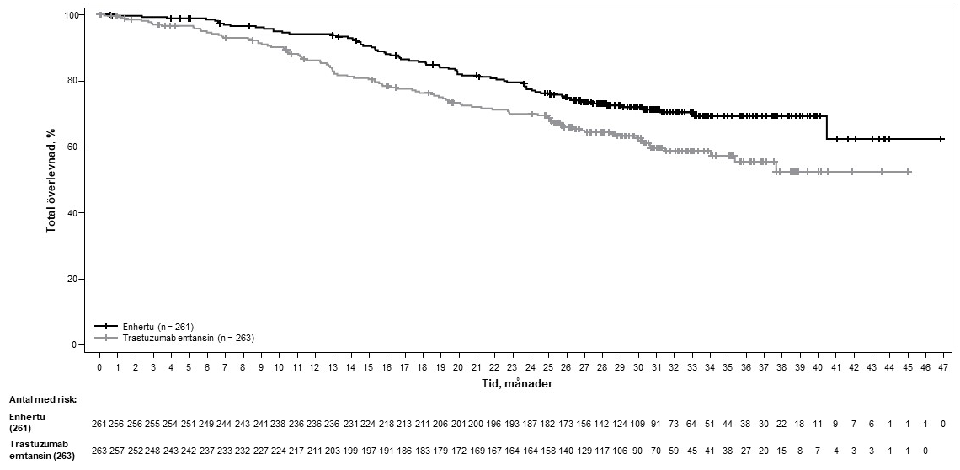

Figur 2: Kaplan-Meier-kurva för progressionsfri överlevnad enligt BICR (cut-off-värde 25 juli 2022)
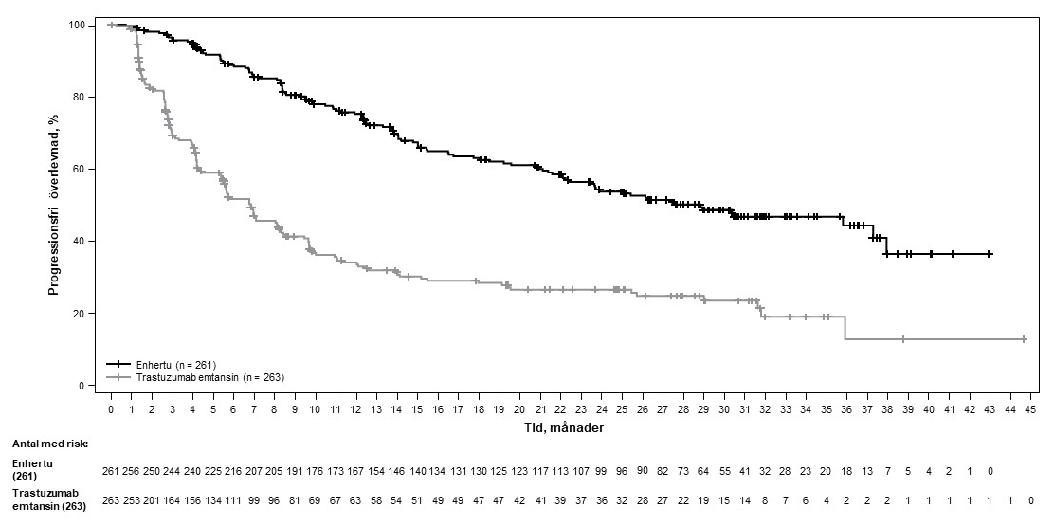

Liknande PFS-resultat observerades i förspecificerade undergrupper inklusive tidigare behandling med pertuzumab, hormonreceptorstatus och förekomst av visceral sjukdom.

DESTINY-Breast02 (NCT03523585)
Effekten och säkerheten för Enhertu bedömdes i studien DESTINY-Breast02, en randomiserad, öppen multicenterstudie med aktiv kontroll i fas 3 som rekryterade patienter med icke-resektabel eller metastaserad HER2-positiv bröstcancer som var resistenta eller refraktära mot tidigare T-DM1-behandling. Arkiverade bröstcancerprover krävdes för att påvisa HER2-positivitet, definierat som HER2 IHC 3+ eller ISH-positiv. I studien exkluderades patienter med anamnes på ILD/pneumonit som krävde behandling med steroider eller som hade ILD/pneumonit vid screeningen, patienter med obehandlade och symtomatiska hjärnmetastaser och patienter med anamnes på kliniskt signifikant hjärtsjukdom. Patienterna randomiserades 2:1 till antingen Enhertu 5,4 mg/kg (n = 406) via intravenös infusion var tredje vecka, eller behandling enligt läkarens val (n = 202, trastuzumab plus kapecitabin eller lapatinib plus kapecitabin). Randomiseringen stratifierades enligt hormonreceptorstatus, tidigare behandling med pertuzumab och tidigare visceral sjukdom. Behandlingen administrerades fram till sjukdomsprogression, död, återkallat samtycke eller oacceptabel toxicitet.

Det primära effektmåttet var progressionsfri överlevnad (PFS) bedömt genom blindad oberoende central granskning (BICR) enligt RECIST v1.1. Total överlevnad (OS) var ett viktigt sekundärt effektmått. Sekundära effektmått var PFS baserat på prövarens bedömning, bekräftad objektiv responsfrekvens (ORR) samt responsduration (DOR).

Demografi och sjukdomskarakteristika vid baslinjen var likartade mellan behandlingsgrupperna. Av de 608 patienterna som randomiserades var medianåldern 54 år (intervall 22 till 88); kvinnor (99,2 %); vita (63,2 %), asiater (29,3 %), svarta eller afroamerikaner (2,8 %); funktionsstatus 0 enligt ECOG (Eastern Cooperative Oncology Group) (57,4 %) eller 1 (42,4 %); hormonreceptorstatus (positiv: 58,6 %); förekomst av visceral sjukdom (78,3 %); förekomst av hjärnmetastaser vid baslinjen (18,1 %) och 4,9 % av patienterna hade fått en linje av tidigare systemisk behandling av metastaser.

Effektresultaten sammanfattas i tabell 5 och figur 3 och 4.

Tabell 5: Effektresultat i DESTINY-Breast02
Effektparameter | Enhertu  N = 406 | Behandling enligt läkarens val  N = 202
PFS enligt BICR
Antal händelser (%) | 200 (49,3) | 125 (61,9)
Median, månader (95 % KI) | 17,8 (14,3; 20,8) | 6,9 (5,5; 8,4)
Riskkvot (95 % KI) | 0,36 (0,28; 0,45)
p-värde | p < 0,000001†
Total överlevnad (OS)
Antal händelser (%) | 143 (35,2) | 86 (42,6)
Median, månader (95 % KI) | 39,2 (32,7; NE) | 26,5 (21,0; NE)
Riskkvot (95 % KI) | 0,66 (0,50; 0,86)
p-värdeª | p = 0,0021
PFS baserat på prövarens bedömning
Antal händelser (%) | 206 (50,7) | 152 (75,2)
Median, månader (95 % KI) | 16,7 (14,3; 19,6) | 5,5 (4,4; 7,0)
Riskkvot (95 % KI) | 0,28 (0,23; 0,35)
Bekräftad objektiv responsfrekvens (ORR) enligt BICR
n (%) | 283 (69,7) | 59 (29,2)
95 % KI | (65,0; 74,1) | (23,0; 36,0)
Komplett respons n (%) | 57 (14,0) | 10 (5,0)
Partiell respons n (%) | 226 (55,7) | 49 (24,3)
Responsduration enligt BICR
Median, månader (95 % KI) | 19,6 (15,9; NE) | 8,3 (5,8; 9,5)
KI = konfidensintervall; NE = kan inte beräknas
† Redovisas som 6 decimaler
ª P-värdet är baserat på ett stratifierat log-rank-test; passerade effektgränsen 0,004.

Figur 3: Kaplan-Meier-kurva för progressionsfri överlevnad enligt BICR
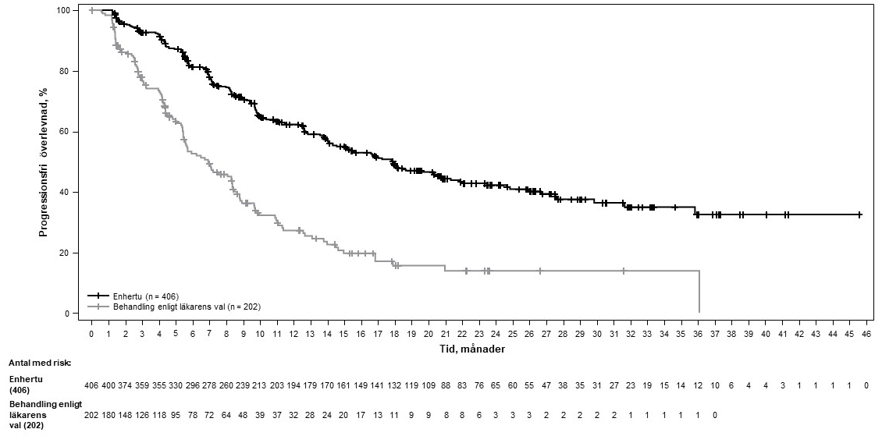

Figur 4: Kaplan-Meier-kurva för total överlevnad
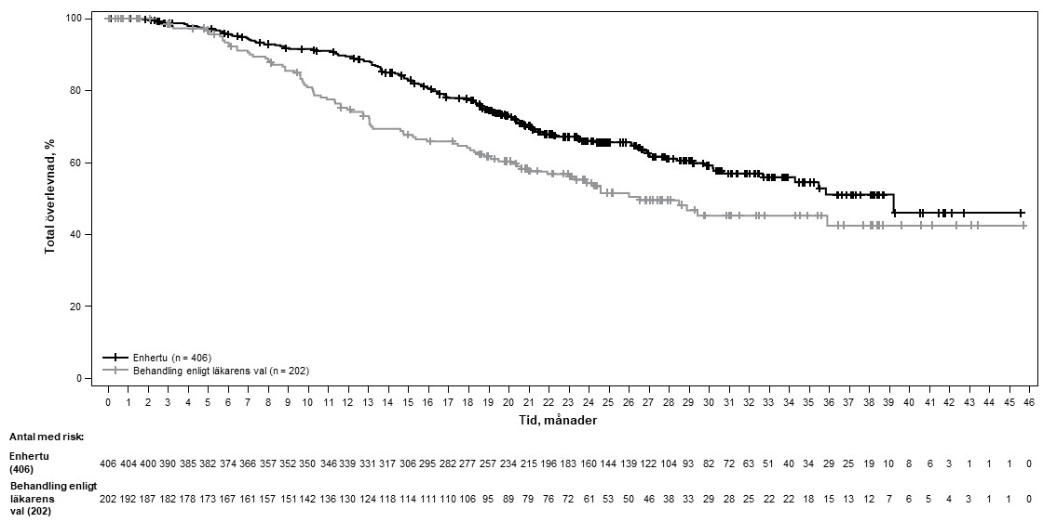

DESTINY-Breast01 (NCT03248492)
Effekten och säkerheten för Enhertu studerades i DESTINY-Breast01, en öppen multicenterstudie i fas 2 med en behandlingsarm, som rekryterade patienter med HER2-positiv, icke-resektabel och/eller metastaserad bröstcancer som tidigare hade fått två eller fler regimer riktade mot HER2, såsom trastuzumab emtansin (100 %), trastuzumab (100 %) och pertuzumab (65,8 %). Sparade bröstcancerprover krävdes för att påvisa HER2-positivitet, definierat som HER2 IHC 3+ eller ISH-positiv. Patienter med anamnes på behandlad ILD eller som hade ILD vid screeningen, patienter med obehandlade eller symtomatiska hjärnmetastaser, samt patienter med anamnes på kliniskt signifikant hjärtsjukdom exkluderades från studien. De patienter som skrevs in i studien hade minst en mätbar lesion enligt RECIST v1.1. Enhertu gavs via intravenös infusion med dosen 5,4 mg/kg en gång var tredje vecka fram till sjukdomsprogression, död, tillbakadraget samtycke eller oacceptabel toxicitet. Primärt effektmått var bekräftad objektiv responsfrekvens (ORR) enligt RECIST v1.1 i intent-to-treat-populationen (ITT), bedömt genom oberoende central granskning (ICR). Sekundärt effektmått var responsduration (DOR).

Av de 184 patienter som skrevs in i DESTINY-Breast01 var följande demografiska och sjukdomskarakteristika vid baslinjen: medianålder 55 år (28 till 96 år); 65 år eller äldre (23,9 %); kvinnor (100 %); kaukasier (54,9 %); asiater (38,0 %); svarta eller afroamerikaner (2,2 %); funktionsstatus enligt ECOG (Eastern Cooperative Oncology Group) 0 (55,4 %) eller 1 (44,0 %); hormonreceptorstatus (positiv: 52,7 %); visceral sjukdom (91,8 %); tidigare behandlade och stabila hjärnmetastaser (13,0 %); medianantal av tidigare behandlingar av metastaser: 5 (2 till 17); summan av mållesionernas diameter (< 5 cm: 42,4 %, ≥ 5 cm: 50,0 %).

En tidigare analys (medianduration för uppföljningen 11,1 månader [intervall: 0,7 till 19,9 månader]) visade en bekräftad objektiv responsfrekvens på 60,9 % (95 % KI: 53,4; 68,0). 6,0 % uppvisade komplett respons och 54,9 % partiell respons; 36,4 % hade stabil sjukdom, 1,6 % hade progredierande sjukdom och 1,1 % var inte bedömningsbara. Mediandurationen för respons vid denna tid var 14,8 månader (95 % KI: 13,8; 16,9). 81,3 % av patienterna med respons hade en respons som varade ≥ 6 månader (95% KI: 71,9; 87,8). Tabell 6 visar effektresultat från ett uppdaterat cut-off-värde med en medianduration för uppföljningen på 20,5 månader (intervall: 0,7 till 31,4 månader).

Tabell 6: Effektresultat i DESTINY-Breast01 (intent-to-treat-analysgruppen)
DESTINY-Breast01
N = 184
Bekräftad objektiv responsfrekvens (95 % KI)*† | 61,4 % (54,0; 68,5)
Komplett respons (CR) | 6,5 %
Partiell respons (PR) | 54,9 %
Responsduration‡
Median, månader (95 % KI) | 20,8 (15,0; NR)
% med responsduration ≥ 6 månader (95 % KI)§ | 81,5 % (72,2; 88,0)
ORR 95 % KI beräknat med Clopper-Pearsons metod
KI = konfidensintervall
95% KI beräknat med Brookmeyer-Crowleys metod
*Bekräftad respons (genom blindad oberoende central granskning) definierades som en dokumenterad respons med antingen CR eller PR, bekräftad genom upprepad avbildning minst 4 veckor efter det besök då responsen först observerades.
†Av de 184 patienterna hade 35,9 % stabil sjukdom, 1,6 % hade progredierande sjukdom och 1,1 % var inte bedömningsbara.
‡Omfattar 73 patienter med censurerade data
§Baserat på Kaplan-Meier-skattning
NR = ej uppnådd

Konsekvent antitumöraktivitet observerades i förspecificerade undergrupper baserade på tidigare behandling med pertuzumab och hormonreceptorstatus.

HER2-låg och HER2-ultralåg bröstcancer

DESTINY-Breast06 (NCT04494425)
Effekten och säkerheten för Enhertu utvärderades i DESTINY-Breast06, en randomiserad, öppen fas 3-studie med multicenterupplägg som randomiserade 866 vuxna patienter med avancerad eller metastaserad HR+-bröstcancer med HER2-lågt (IHC 1+ eller IHC 2+/ISH-negativ) eller HER2-ultralågt uttryck, enligt bestämning med PATHWAY/VENTANA anti-HER-2/neu (4B5), som utvärderats vid ett centralt laboratorium. HER2-ultralåg (IHC 0 med membranfärgning, beskrivet som IHC >0<1+ i studien) definierades som svag och ofullständig HER2-membranfärgning som observerades i 10 % eller färre av tumörcellerna. Patienterna var kvalificerade för deltagande om de hade sjukdomsprogression efter (a) minst 2 linjers endokrin behandling vid metastaserad sjukdom eller (b) en linjes endokrin behandling vid metastaserad sjukdom och påvisad progression inom 24 månader efter start av adjuvant endokrin behandling eller inom 6 månader efter att ha påbörjat första linjens endokrin behandling i kombination med en CDK4/6-hämmare vid metastaserad sjukdom. Patienter som tidigare fått kemoterapi vid neoadjuvant eller adjuvant sjukdom var kvalificerade om de haft ett sjukdomsfritt intervall på mer än 12 månader. I studien exkluderades patienter som tidigare fått kemoterapi mot framskriden eller metastaserad sjukdom, patienter med anamnes på ILD/pneumonit som krävde behandling med steroider eller som hade ILD/pneumonit vid screeningen, okontrollerad eller signifikant hjärtkärlsjukdom, obehandlade och symtomatiska hjärnmetastaser eller funktionsstatus enligt ECOG > 1.

Patienterna randomiserades i förhållandet 1:1 till att få antingen Enhertu 5,4 mg/kg (N = 436) via intravenös infusion var tredje vecka eller läkarens val av kemoterapi (N = 430, kapecitabin 60 %, nab-paklitaxel 24 % eller paklitaxel 16 %). Randomiseringen stratifierades enligt tidigare behandling med CDK4/6-hämmare (ja eller nej), tidigare behandling med taxan vid icke-metastaserad sjukdom (ja eller nej) och tumörprovernas HER2 IHC-status (IHC 2+/ISH-negativ, IHC 1+, IHC > 0, < 1+). Behandlingen med Enhertu administrerades fram till sjukdomsprogression, död, återkallat samtycke eller oacceptabel toxicitet.

Det primära effektmåttet var progressionsfri överlevnad (PFS) hos patienter med HER2-låg bröstcancer bedömd genom BICR baserat på RECIST v1.1. De viktigaste sekundära effektmåtten var progressionsfri överlevnad bedömd genom BICR baserat på RECIST v1.1 i den totala populationen (HER2-låg och HER2-ultralåg), total överlevnad (OS) hos HER2-låga patienter och OS i den totala populationen. ORR och DOR var sekundära effektmått.

I den totala populationen var demografi och tumörkarakteristika vid baslinjen liknande mellan behandlingsgrupperna. Av de 866 randomiserade patienterna var medianåldern 57 år (intervall: 28 till 87); 31 % var 65 år eller äldre; 99,9 % var kvinnor; 53 % var vita, 35 % var asiater och 1 % var svarta eller afroamerikaner. Patienternas funktionsstatus enligt ECOG var 0 (59 %) eller 1 (39 %) vid baslinjen; 18 % var IHC > 0, < 1+, 55 % var IHC 1+, 27 % var IHC 2+/ISH-negativa; 67 % hade levermetastaser, 32 % hade lungmetastaser, 8 % hade hjärnmetastaser och 3 % hade enbart metastaser i skelettben. Patienterna hade ett medianvärde på två tidigare behandlingslinjer med endokrin behandling vid metastaserad sjukdom (intervall: 1 till 5), där 17 % hade fått en och 68 % hade fått två endokrina behandlingar. 89 % av patienterna hade tidigare fått endokrin behandling i kombination med CDK4/6-hämmare vid metastaserad sjukdom, 47 % hade tidigare använt antracyklin och 41 % hade tidigare använt taxan vid icke-metastaserad sjukdom.

Effektresultaten sammanfattas i tabell 7 samt figur 5 och 6.

Tabell 7: Effektresultat i DESTINY-Breast06
Effektparameter | HER2-låg |  | Total population  (HER2-låg och HER2-ultralåg)
Effektparameter | Enhertu  (N = 359) | Kemoterapi  (N = 354) | Enhertu (N = 436) | Kemoterapi  (N = 430)
Progressionsfri överlevnad enligt BICR
Antal händelser (%) | 225 (62,7) | 232 (65,5) | 269 (61,7) | 271 (63,0)
Median, månader (95 % KI) | 13,2 (11,4; 15,2) | 8,1 (7,0; 9,0) | 13,2 (12,0; 15,2) | 8,1 (7,0; 9,0)
Riskkvot (95 % KI) | 0,62 (0,52; 0,75) |  | 0,64 (0,54; 0,76)
p-värde | < 0,0001 |  | < 0,0001
Total överlevnad *
Antal händelser (%) | 136 (37,9) | 146 (41,2) | 161 (36,9) | 174 (40,5)
Median, månader (95 % KI) | 28,9 (25,7; 33,7) | 27,1 (23,5; 29,9) | 28,9 (26,4; 32,7) | 27,4 (23,9; 29,9)
Riskkvot (95 % KI) | 0,83 (0,66; 1,05) |  | 0,81 (0,66; 1,01)
Bekräftad objektiv responsfrekvens enligt BICR†
n (%) | 203 (56,5) | 114 (32,2) | 250 (57,3) | 134 (31,2)
95 % KI | 51,2; 61,7 | 27,4; 37,3 | 52,5; 62,0 | 26,8; 35,8
Responsduration enligt BICR†
Median, månader (95 % KI) | 14,1 (11,8; 15,9) | 8.6 (6,7; 11,3) | 14,3 (12,5; 15,9) | 8,6 (6,9; 11,5)
Cut-off-värde: 18 mars 2024
KI =konfidensintervall
*Första planerade interimsanalys
†Resultaten har inte kontrollerats för typ 1-fel och ska tolkas deskriptivt

Konsekvent nytta avseende PFS sågs i flera fördefinierade subgrupper, inklusive HER2-uttryck (IHC > 0, < 1+, IHC 1+, IHC 2+/ISH-negativ), tidigare användning av CDK4/6-hämmare (ja eller nej), tidigare användning av taxan vid icke-metastaserad sjukdom (ja eller nej) och antalet tidigare linjer av endokrin behandling vid metastaserad sjukdom.

I den HER2-ultralåga subgruppen (n = 152) var medianvärdet för PFS 13,2 månader (95 % KI: 9,8; 17,3) hos patienter som randomiserats till Enhertu (n = 76) och 8,3 månader (95 % KI: 5,8; 15,2) hos patienter som randomiserats till kemoterapi med en riskkvot på 0,78 (95 % KI: 0,50; 1,21). Median-OS var 29,5 månader (95 % KI: 27,9, NE) hos patienter som randomiserats till Enhertu och 27,4 månader (95 % KI: 19,4, NE) hos patienter som randomiserats till kemoterapi med en riskkvot på 0,75 (95 % KI: 0,43; 1,29). Bekräftad objektiv responsfrekvens var 61,8 % (95 % KI: 50,0; 72,8) och 26,3 % (95 % KI: 16,9; 37,7) hos patienter som randomiserats till Enhertu respektive kemoterapi. Mediandurationen för respons var 14,3 månader (95 % KI: 9,2; 20,7) och 14,1 månader (95 % KI: 5,9, kan inte beräknas) hos patienter som randomiserats till Enhertu respektive kemoterapi.

Figur 5: Kaplan-Meier-kurva för progressionsfri överlevnad (i den totala populationen)
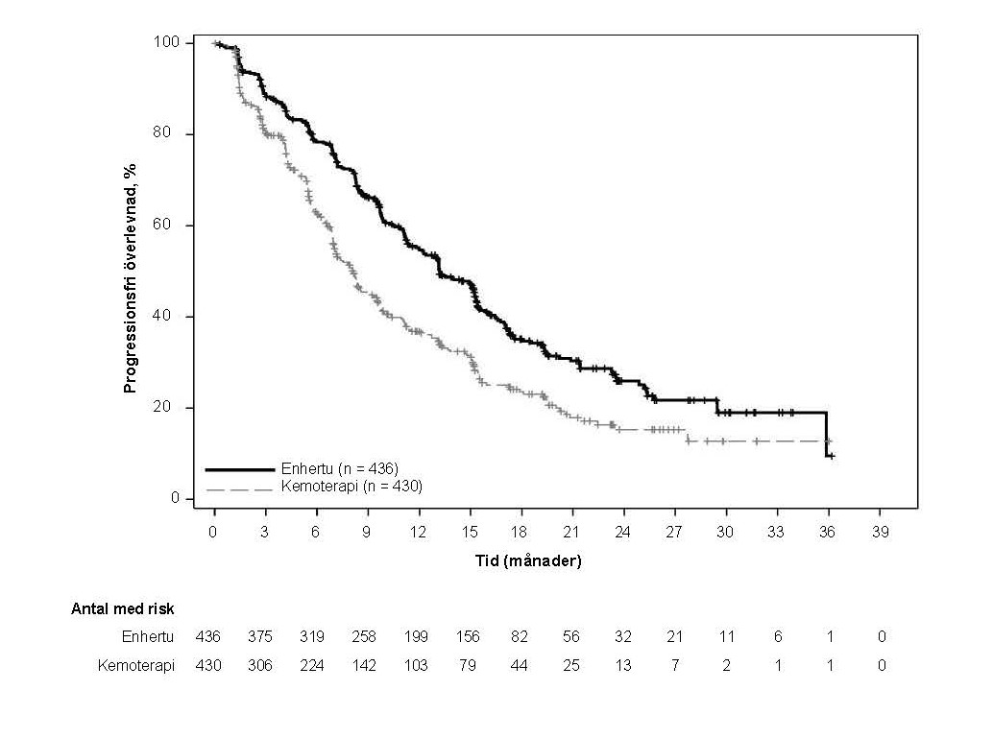

Figur 6: Kaplan-Meier-kurva för total överlevnad (i den totala populationen)
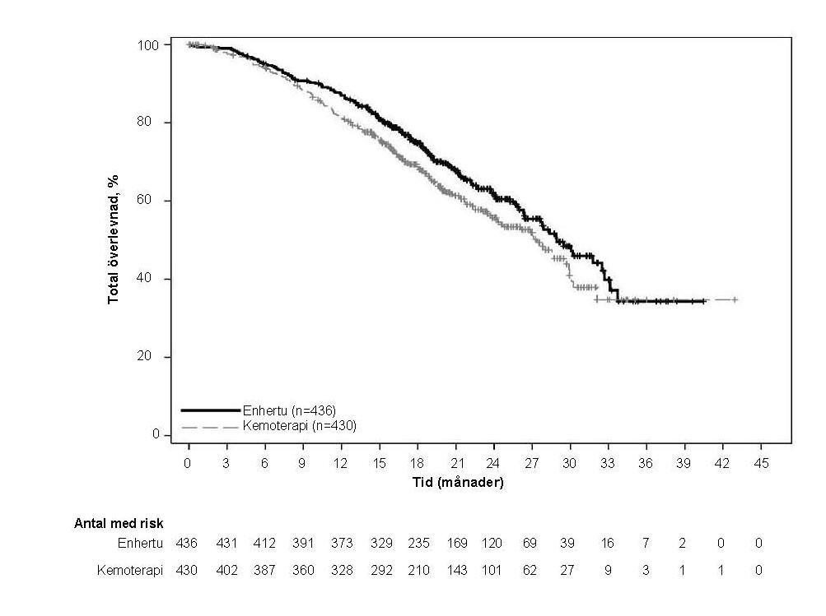

DESTINY-Breast04 (NCT03734029)
Effekten och säkerheten för Enhertu studerades i DESTINY-Breast04, en randomiserad, öppen fas 3-studie med multicenterupplägg som inkluderade 557 vuxna patienter med icke-resektabel eller metastaserad HER2-låg bröstcancer. Studien inkluderade 2 kohorter: 494 patienter med hormonreceptorpositiv (HR-positiv) bröstcancer och 63 patienter med hormonreceptornegativ (HR-negativ) bröstcancer. HER2-lågt uttryck definierades som IHC 1+ (definierat som svag, partiell färgning av membranet hos fler än 10 % av cancercellerna) eller IHC 2+/ISH-negativ, enligt bestämning med PATHWAY/VENTANA anti-HER-2/neu (4B5) som utvärderats vid ett centralt laboratorium. Patienterna måste ha fått kemoterapi vid metastaserad sjukdom eller ha utvecklat recidiv under eller inom 6 månader efter avslutad adjuvant kemoterapi. Enligt inklusionskriterierna måste patienter som var HR-positiva ha fått minst en endokrin behandling och inte vara lämpliga för ytterligare endokrin behandling vid tiden för randomiseringen. Patienterna randomiserades i förhållandet 2:1 till att få antingen Enhertu 5,4 mg/kg (N = 373) via intravenös infusion var tredje vecka eller läkarens val av kemoterapi (N = 184, eribulin 51,1 %, kapecitabin 20,1 %, gemcitabin 10,3 %, nab-paklitaxel 10,3 % eller paklitaxel 8,2 %). Randomiseringen stratifierades enligt tumörprovernas HER2 IHC-status (IHC 1+ eller IHC 2+/ISH-negativ), antal tidigare behandlingslinjer med kemoterapi vid metastaserad sjukdom (en eller två) och HR-status/tidigare behandling med CDK4/6-hämmare (HR-positiv med tidigare behandling med CDK4/6-hämmare, HR-positiv utan tidigare behandling med CDK4/6-hämmare eller HR-negativ). Behandlingen administrerades fram till sjukdomsprogression, död, återkallat samtycke eller oacceptabel toxicitet. I studien exkluderades patienter med anamnes på ILD/pneumonit som krävde behandling med steroider eller som hade ILD/pneumonit vid screeningen och kliniskt signifikant hjärtsjukdom. Patienter exkluderades också vid obehandlade eller symtomatiska hjärnmetastaser eller funktionsstatus enligt ECOG > 1.

Det primära effektmåttet var progressionsfri överlevnad (PFS) hos patienter med HR-positiv bröstcancer bedömd genom BICR baserat på RECIST v1.1. De viktigaste sekundära effektmåtten var progressionsfri överlevnad bedömd genom BICR baserat på RECIST v1.1 i den totala populationen (samtliga randomiserade HR-positiva och HR-negativa patienter), totalöverlevnad (OS) hos HR-positiva patienter och OS i den totala populationen. ORR, DOR och patientrapporterade resultat var sekundära effektmått.

Demografi och tumörkarakteristika vid baslinjen var liknande mellan behandlingsgrupperna. Av de 557 randomiserade patienterna var medianåldern 57 år (intervall: 28 till 81); 23,5 % var 65 år eller äldre; 99,6 % var kvinnor och 0,4 % var män; 47,9 % var vita, 40,0 % var asiater och 1,8 % var svarta eller afroamerikaner. Patienternas funktionsstatus enligt ECOG var 0 (54,8 %) eller 1 (45,2 %) vid baslinjen; 57,6 % var IHC 1+, 42,4 % var IHC 2+/ISH-negativa; 88,7 % var HR-positiva och 11,3 % HR-negativa; 69,8 % hade levermetastaser, 32,9 % hade lungmetastaser och 5,7 % hade hjärnmetastaser. Procentandelen patienter som tidigare hade fått antracyklin vid neoadjuvant eller adjuvant behandling var 46,3 % respektive 19,4 % vid lokalt framskriden och/eller metastaserad sjukdom. Vid metastaserad sjukdom hade patienterna ett medianvärde på 3 tidigare behandlingslinjer med systemisk behandling (intervall: 1 till 9), där 57,6 % hade fått 1 och 40,9 % hade fått 2 tidigare kemoterapiregimer; 3,9 % hade tidigt progredierad sjukdom (progression vid neoadjuvant eller adjuvant regim). Hos HR-positiva patienter var medianantalet tidigare behandlingslinjer med endokrin behandling 2 (intervall: 0 till 9) och 70 % hade tidigare behandlats med CDK4/6-hämmare.

Effektresultaten sammanfattas i tabell 8 samt figur 7 och 8.

Tabell 8: Effektresultat i DESTINY-Breast04
Effekt-parameter | HR-positiv kohort |  | Total population  (HR-positiv och HR-negativ kohort)
Effekt-parameter | Enhertu  (N = 331) | Kemoterapi  (N = 163) | Enhertu  (N = 373) | Kemoterapi  (N = 184)
Total överlevnad
Antal händelser (%) | 126 (38,1) | 73 (44,8) | 149 (39,9) | 90 (48,9)
Median, månader (95 % KI) | 23,9 (20,8; 24,8) | 17,5 (15,2; 22,4) | 23,4 (20,0; 24,8) | 16,8 (14,5; 20,0)
Riskkvot (95 % KI) | 0,64 (0,48; 0,86) |  | 0,64 (0,49; 0,84)
p-värde | 0,0028 |  | 0,001
Progressionsfri överlevnad enligt BICR
Antal händelser (%) | 211 (63,7) | 110 (67,5) | 243 (65,1) | 127 (69,0)
Median, månader (95 % KI) | 10,1 (9,5; 11,5) | 5,4 (4,4; 7,1) | 9,9 (9,0; 11,3) | 5,1 (4,2; 6,8)
Riskkvot (95 % KI) | 0,51 (0,40; 0,64) |  | 0,50 (0,40; 0,63)
p-värde | < 0,0001 |  | < 0,0001
Bekräftad objektiv responsfrekvens enligt BICR*
n (%) | 175 (52,6) | 27 (16,3) | 195 (52,3) | 30 (16,3)
95 % KI | 47,0; 58,0 | 11,0; 22,8 | 47,1; 57,4 | 11,3; 22,5
Komplett respons n (%) | 12 (3,6) | 1 (0,6) | 13 (3,5) | 2 (1,1)
Partiell respons n (%) | 164 (49,2) | 26 (15,7) | 183 (49,1) | 28 (15,2)
Responsduration enligt BICR*
Median, månader (95 % KI) | 10,7 (8,5; 13,7) | 6,8 (6,5; 9,9) | 10,7 (8,5; 13,2) | 6,8 (6,0; 9,9)
KI = konfidensintervall
*Baserat på data från e-CRF för den HR-positiva kohorten: N = 333 för Enhertu-armen och N = 166 kemoterapiarmen.

Konsekvent nytta avseende OS och PFS sågs i alla fördefinierade subgrupper, inklusive HR-status, tidigare behandling med CDK 4/6, antal tidigare kemoterapibehandlingar samt status på IHC 1+ och IHC 2+/ISH-negativitet. I den HR-negativa subgruppen var medianvärdet för OS 18,2 månader (95 % KI: 13,6; ej estimerbart) hos patienterna som randomiserats till Enhertu jämfört med 8,3 månader (95 % KI: 5,6; 20,6) hos patienterna som randomiserats till kemoterapi med en riskkvot på 0,48 (95 % KI: 0,24; 0,95). Medianvärdet för PFS var 8,5 månader (95 % KI: 4,3; 11,7) hos patienter som randomiserats till Enhertu och 2,9 månader (95 % KI: 1,4; 5,1) hos patienter som randomiserats till kemoterapi med en riskkvot på 0,46 (95 % KI: 0,24; 0,89).

I en uppdaterad deskriptiv analys med en medianuppföljning på 32 månader överensstämde förbättringarna av OS med den primära analysen. HR i den totala populationen var 0,69 (95 % KI: 0,55; 0,86) med ett medianvärde för OS på 22,9 månader (95 % KI: 21,2; 24,5) i Enhertu-gruppen jämfört med 16,8 månader (95% KI: 14,1; 19,5) i kemoterapigruppen. Kaplan-Meier-kurvan för den uppdaterade OS-analysen visas i figur 5.

Figur 7: Kaplan-Meier-kurva för total överlevnad (i den totala populationen) (uppdaterad analys)
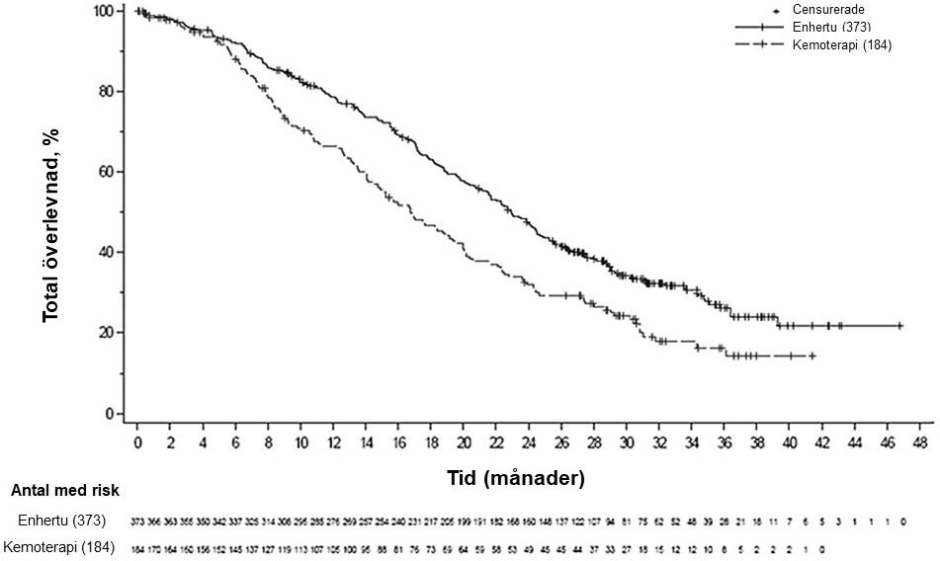

Figur 8: Kaplan-Meier-kurva för progressionsfri överlevnad enligt BICR (i den totala populationen)
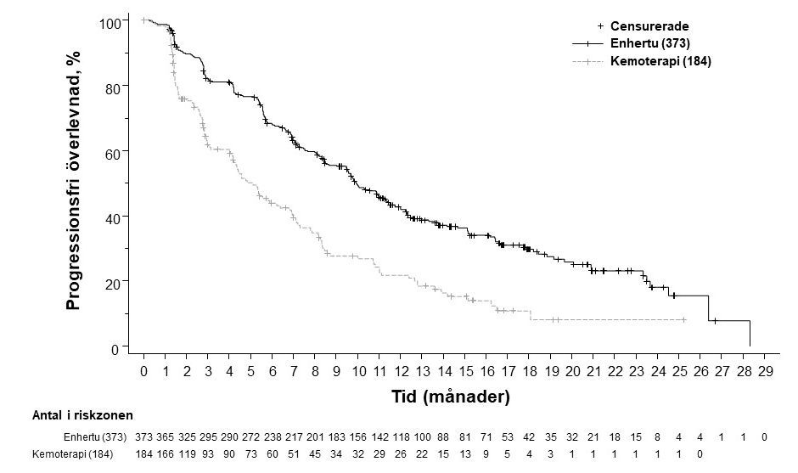

NSCLC

DESTINY-Lung02 (NCT04644237)
Effekten och säkerheten för Enhertu studerades i DESTINY-Lung02, en randomiserad fas 2-studie där två dosnivåer utvärderades. Tilldelningen av behandlingsdos var blindad för patienterna och prövarna. Studien innefattade vuxna patienter med metastaserad HER2-muterad NSCLC som hade fått minst en regim innehållande platinumbaserad kemoterapi. Identifiering av en aktiverande HER2 (ERBB2)-mutation fastställdes prospektivt i tumörvävnad av lokala laboratorier med hjälp av ett godkänt test, till exempel nästa generations sekvensering, polymeraskedjereaktion eller masspektrometri. Patienterna randomiserades i förhållandet 2:1 till att få Enhertu 5,4 mg/kg eller 6,4 mg/kg var tredje vecka. Randomiseringen stratifierades enligt tidigare behandling med anti-programmerad celldödsreceptor-1 (PD-1) och/eller anti-programmerad celldödsligand 1 (PD-L1) (ja eller nej). Behandling administrerades fram till sjukdomsprogression, död, tillbakadraget samtycke eller oacceptabel toxicitet. I studien exkluderades patienter med anamnes på ILD/pneumonit som krävde behandling med steroider eller som hade ILD/pneumonit vid screeningen och anamnes på kliniskt signifikant hjärtsjukdom. Patienter exkluderades även om de hade obehandlade och symtomatiska hjärnmetastaser eller funktionsstatus >1 enligt ECOG.

Det primära effektmåttet var bekräftad ORR bedömt genom BICR enligt RECIST v1.1. Det sekundära effektmåttet var DOR.

Demografi och sjukdomskarakteristika vid baslinjen för de 102 patienter som deltog i gruppen som fick 5,4 mg/kg var följande: medianålder 59,4 år (intervall 31 till 84); kvinnor (63,7 %); asiater (63,7 %), vita (22,5 %) eller övriga (13,7 %); funktionsstatus 0 (28,4 %) eller 1 (71,6 %) enligt ECOG; 97,1 % hade en mutation i ERBB2-kinasdomänen, 2,9 % i den extracellulära domänen; 96,1 % hade en HER2-mutation i exon 19 eller exon 20; 34,3 % hade stabila hjärnmetastaser; 46,1 % var tidigare rökare, inga var nuvarande rökare; 21,6 % hade tidigare genomgått en lungresektion. Vid metastaserad sjukdom hade 32,4 % fått mer än 2 tidigare systemiska behandlingar, 100 % hade fått platinumbaserad behandling, 73,5 % hade fått anti-PD-1/PD-L1-behandling och 50,0 % hade fått tidigare platinumbehandling och anti-PD-1/PD-L1-behandling i kombination.

Effektresultaten sammanfattas i tabell 9. Medianduration för uppföljningen var 11,5 månader (slutdatum för datainsamling: 23 december 2022).

Tabell 9: Effektresultat i DESTINY-Lung02
Effektparameter | DESTINY-Lung02  5,4 mg/kg  N = 102
Bekräftad objektiv responsfrekvens (ORR) enligt BICR
n (%) | 50 (49,0)
(95 % KI)* | (39,0; 59,1)
Komplett respons (CR) n (%) | 1 (1,0)
Partiell respons (PR) n (%) | 49 (48,0)
Responsduration
Median, månader (95 % KI) † | 16,8 (6,4 NE)
* 95 % KI beräknat med Clopper-Pearsons metod
KI = konfidensintervall, NE = kan inte beräknas
† 95 % KI beräknat med Brookmeyer-Crowleys metod

Magsäckscancer

DESTINY-Gastric04 (NCT04704934)
Effekten och säkerheten för Enhertu studerades i DESTINY-Gastric04, en randomiserad, öppen multicenterstudie med aktiv kontroll i fas 3. Studien inkluderade vuxna patienter med HER2-positivt lokalt avancerat icke-resektabelt eller metastaserat adenokarcinom i magsäck eller GEJ som progredierat på eller efter en tidigare trastuzumabbaserad regim. Patienterna randomiserades i förhållandet 1:1 till att få antingen Enhertu (N = 246) eller ramucirumab plus paklitaxel (N = 248). Randomisering stratifierades enligt HER2-status (IHC 3+ eller IHC 2+/ISH-positiv), geografisk region (Asien [ej inberäknat Fastlandskina] kontra Västeuropa kontra Fastlandskina/resten av världen) och tid till progression på första linjens behandling (< 6 månader eller ≥ 6 månader). Tumörproverna skulle vara lokalt eller centralt bekräftat HER2-positiva, vilket definierades som IHC 3+ eller IHC 2+/ISH-positiv. I studien exkluderades patienter med anamnes på ILD/pneumonit som krävde behandling med steroider eller som hade ILD/pneumonit vid screeningen, patienter med anamnes på kliniskt signifikant hjärtsjukdom samt patienter med aktiva hjärnmetastaser. Behandling administrerades fram till sjukdomsprogression, död eller oacceptabel toxicitet. Det primära effektmåttet var total överlevnad (OS). Progressionsfri överlevnad (PFS), bekräftad objektiv responsfrekvens (ORR) och responsduration (DOR) var sekundära effektmått.

Demografi och sjukdomskarakteristika vid baslinjen var liknande mellan behandlingsgrupperna. Av de 494 patienterna som var inskrivna i DESTINY-Gastric04 var medianåldern 63,7 år (intervall 21,1 till 87,0), 79,4 % var män och 49,8 % var vita, 40,1 % asiater och 0,4 % var svarta eller afroamerikaner. Patienterna hade en funktionsstatus enligt ECOG på antingen 0 (37,4 %) eller 1 (61,9 %); 61,1 % hade adenokarcinom i magsäcken och 38,9 % hade GEJ-adenokarcinom; 84 % var IHC 3+ och 16 % var IHC 2+/ISH-positiva; 70 % av patienterna hade metastaser på två eller fler ställen, 61,7 % hade levermetastaser, 6,9 % hade hjärnmetastaser, 15,6 % av patienterna hade tidigare fått immunterapi.

Effektresultat sammanfattas i tabell 10 och figur 9.

Tabell 10: Effektresultat i DESTINY-Gastric04
Effektparameter | Enhertu  N = 246 | Ramucirumab plus paklitaxel  N = 248
Total överlevnad (OS)
Antal händelser (%) | 124 (50,4) | 142 (57,3)
Median, månader (95 % KI) | 14,7 (12,1; 16,6) | 11,4 (9,9; 15,5)
Riskkvot (95 % KI)* | 0,70 (0,55; 0,90)
p-värde† | p = 0,0044
Progressionsfri överlevnad (PFS) enligt prövarens bedömning
Antal händelser (%) | 166 (67,5) | 156 (62.9)
Median, månader (95 % KI) | 6,7 (5,6; 7,1) | 5,6 (4,9; 5,8)
Riskkvot (95 % KI)* | 0,74 (0,59; 0,92)
p-värde† | p = 0,0074
Bekräftad objektiv responsfrekvens (ORR) enligt prövarens bedömning††
n (%) | 104 (44,3) | 69 (29,1)
95 % KI | (37,8; 50,9) | (23,4; 35,3)
p-värde§ | p = 0,0006
Komplett respons n (%) | 7 (3,0) | 3 (1,3)
Partiell respons n (%) | 97 (41,3) | 66 (27,8)
Responsduration (DOR) enligt prövarens bedömning
Median, månader (95 % KI) | 7,4 (5,7; 10,1) | 5,3 (4,1; 5,7)
KI = konfidensintervall
*Tvåsidigt p-värdet från stratifierat log-rank-test och stratifierad Cox proportional hazards-modell, justerat för IRT-stratifieringsfaktorer: HER2-status (IHC 3+ eller IHC 2+/ISH+).
†Baserat på log-rank-test stratifierat enligt HER2-status (IHC3+ eller IHC2+/ISH+).
††ORR-kvalificerade patienter utgjordes av dem som randomiserades minst 77 dagar (dvs. 2 × 6 veckor – 1 vecka) före interimsanalysens brytdatum (DCO). Bekräftad ORR beräknas genom att använda kvalificerade patienter som nämnaren: Enhertu = 235, ramucirumab plus paklitaxel = 237.
§p-värde för skillnaden i ORR använder sig av Cochran-Mantel-Haenszel-testet justerat för stratifieringsfaktor: HER2-status (IHC 3+ eller IHC 2+/ISH+).

Figur 9: Kaplan-Meier-kurva för total överlevnad (fullständig analysuppsättning)
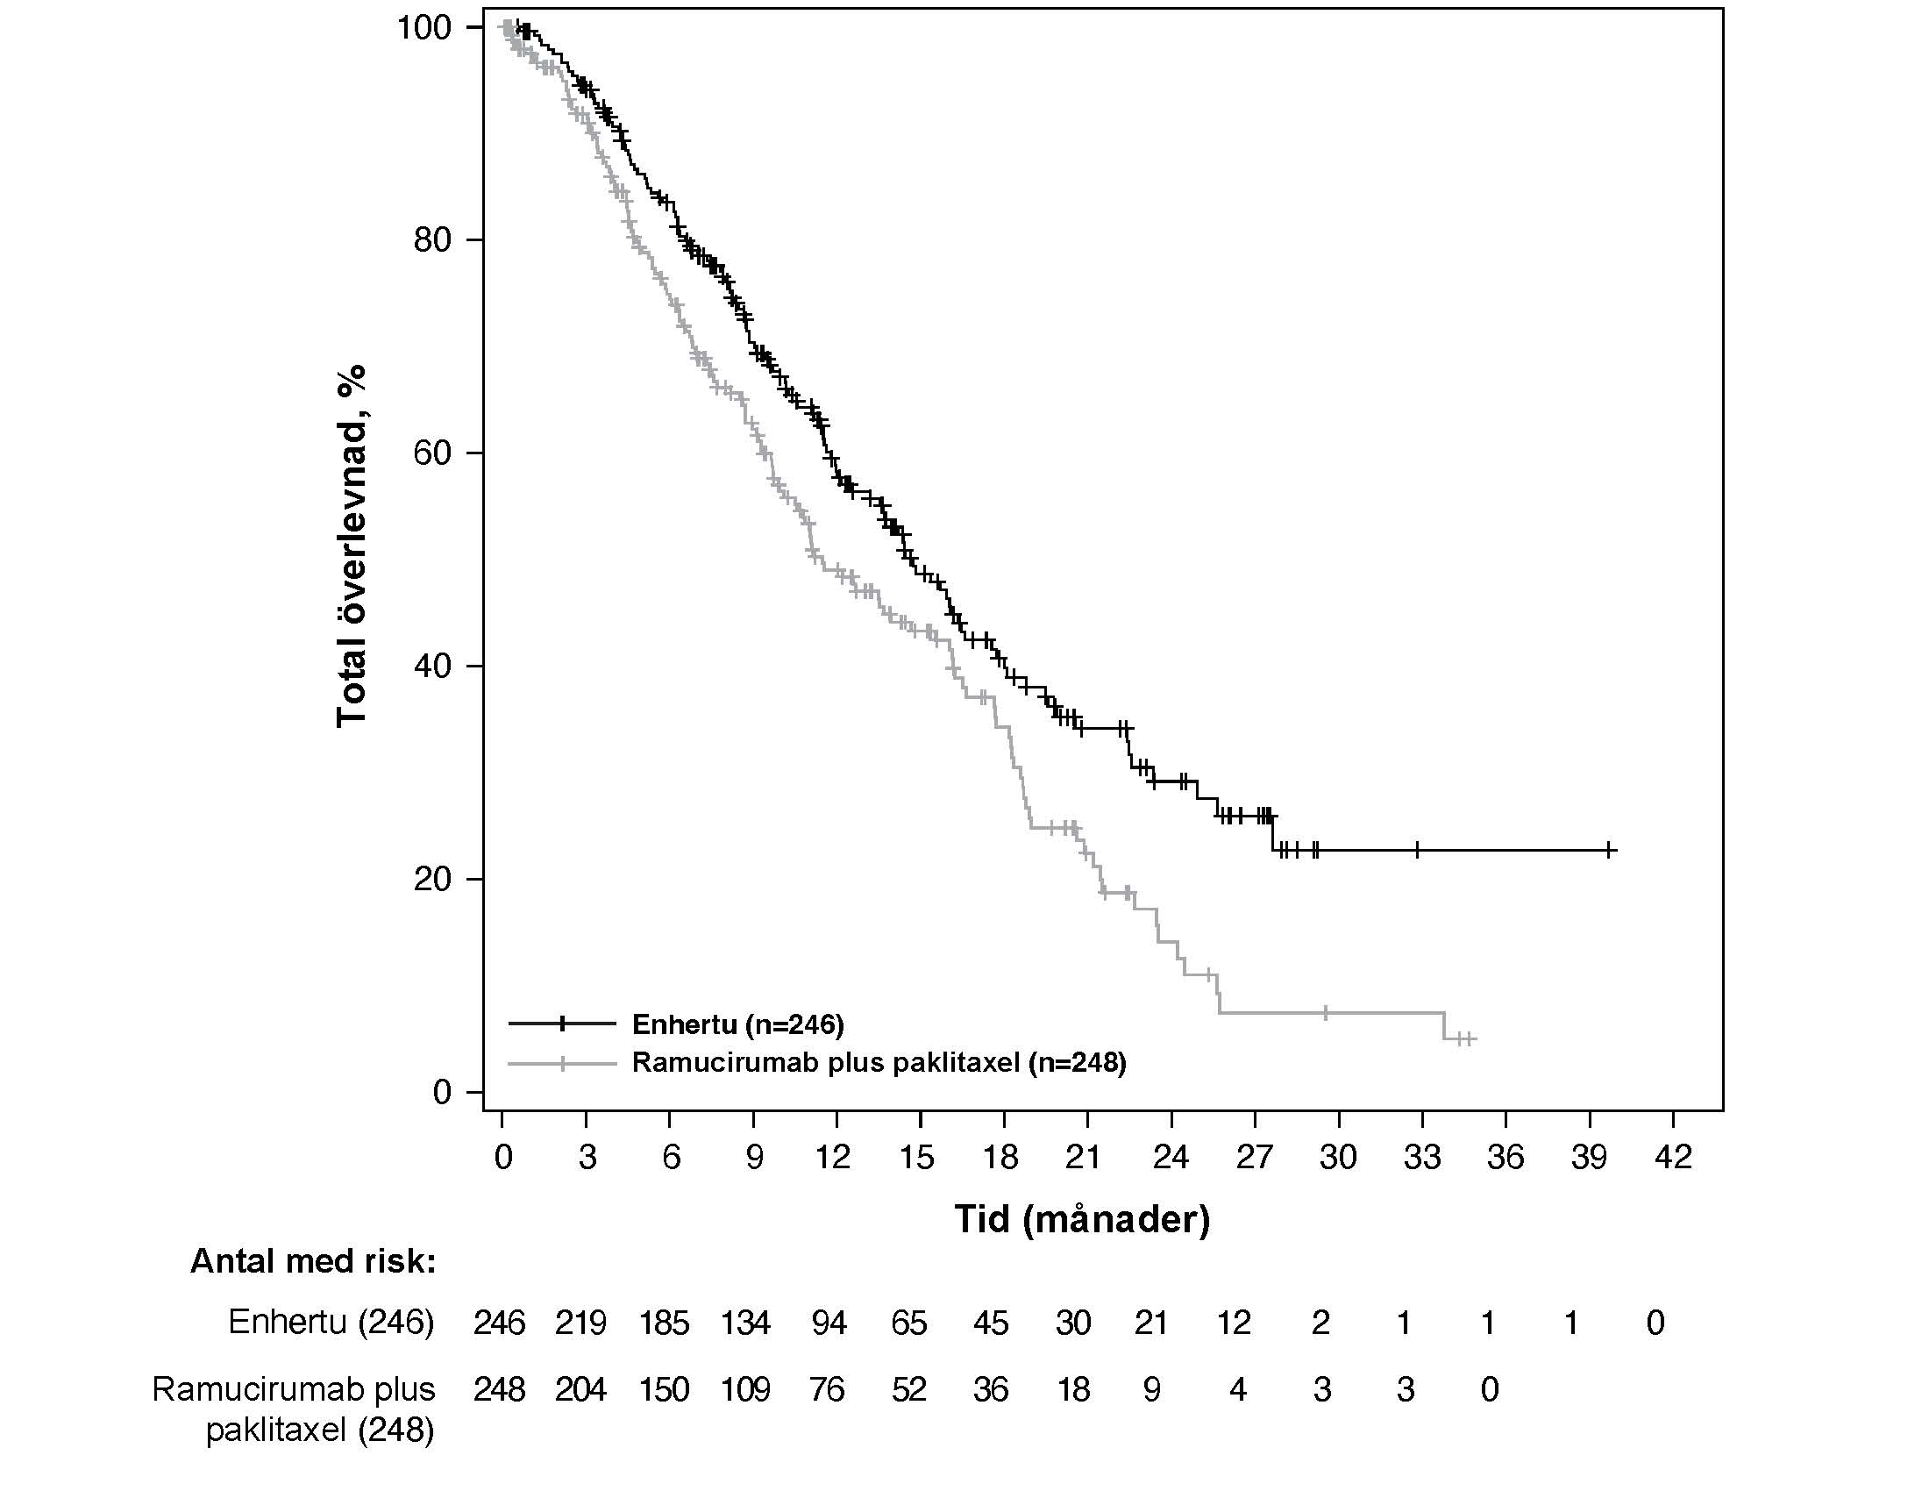

DESTINY-Gastric02 (NCT04014075)
Effekten och säkerheten för Enhertu studerades i DESTINY-Gastric02, en öppen, enarmad fas 2-studie med multicenterupplägg som genomfördes på prövningsställen i Europa och USA. Studien inkluderade patienter med lokalt avancerat eller metastaserat HER2-positivt adenokarcinom i magsäcken eller GEJ som progredierat på en tidigare trastuzumabbaserad regim. Patienterna skulle ha centralt bekräftad HER2-positivitet, vilket definierades som IHC 3+ eller IHC 2+/ISH-positiv. I studien exkluderades patienter med anamnes på ILD/pneumonit som krävde behandling med steroider eller som hade ILD/pneumonit vid screeningen, patienter med anamnes på kliniskt signifikant hjärtsjukdom samt patienter med aktiva hjärnmetastaser. Enhertu gavs via intravenös infusion med dosen 6,4 mg/kg var tredje vecka fram till sjukdomsprogression, död, tillbakadraget samtycke eller oacceptabel toxicitet. Det primära effektmåttet var bekräftad ORR bedömt genom ICR enligt RECIST v1.1. DOR och OS var sekundära utfallsmått.

Av de 79 patienter som ingick i DESTINY-Gastric02 var demografi och sjukdomskarakteristika vid baslinjen följande: medianålder 61 år (intervall 20 till 78); 72 % män; 87 % vita, 5,0 % asiater och 1,0 % svarta eller afroamerikaner. Patienterna hade en funktionsstatus enligt ECOG på antingen 0 (37 %) eller 1 (63 %); 34 % hade adenokarcinom i magsäcken och 66 % hade GEJ-adenokarcinom; 86 % var IHC 3+ och 13 % var IHC 2+/ISH-positiva, och 63 % hade levermetastaser.

Effektresultaten för ORR och DOR sammanfattas i tabell 11.

Tabell 11: Effektresultat i DESTINY-Gastric02 (fullständig analysuppsättning*)
Effektparameter | DESTINY-Gastric02  N = 79
Slutdatum för datainsamling 8 november 2021
Bekräftad objektiv responsfrekvens†  % (95 % KI)‡ | 41,8 (30,8; 53,4)
Komplett respons n (%) | 4 (5,1)
Partiell respons n (%) | 29 (36,7)
Responsduration  Median§, månader (95 % KI) | 8,1 (5,9; NE)
NE = Ej möjligt att utvärdera
*Omfattar alla patienter som fått minst en dos Enhertu
†Bedömd genom oberoende central granskning
‡Beräknat med Clopper-Pearsons metod
§Baserat på Kaplan-Meier-skattning
¶Beräknat med Brookmeyer och Crowley-metoden

DESTINY-Gastric01 (NCT03329690)
Effekten och säkerheten för Enhertu studerades i DESTINY-Gastric01, en öppen, randomiserad fas 2-studie med multicenterupplägg som genomfördes på prövningsställen i Japan och Sydkorea. Denna stödjande studie innefattade vuxna patienter med lokalt avancerat eller metastaserat HER2-positivt adenokarcinom i magsäcken eller GEJ som progredierat under minst två tidigare regimer, inklusive trastuzumab, ett fluoropyrimidinmedel och ett platinamedel. Patienterna randomiserades i förhållandet 2:1 till att få antingen Enhertu (N = 126) eller läkarens val av cytostatikabehandling: antingen irinotekan (N = 55) eller paklitaxel (N = 7). Tumörproverna skulle vara centralt bekräftat HER2-positiva, vilket definierades som IHC 3+ eller IHC 2+/ISH-positiv. I studien exkluderades patienter med anamnes på ILD/pneumonit som krävde behandling med steroider eller som hade ILD/pneumonit vid screeningen, patienter med anamnes på kliniskt signifikant hjärtsjukdom samt patienter med aktiva hjärnmetastaser. Behandling administrerades fram till sjukdomsprogression, död, tillbakadraget samtycke eller oacceptabel toxicitet. Det primära effektmåttet var obekräftad ORR bedömt genom ICR enligt RECIST v1.1. Total överlevnad (OS), progressionsfri överlevnad (PFS), DOR och bekräftad ORR var sekundära effektmått.

Demografi och sjukdomskarakteristika vid baslinjen var liknande mellan behandlingsgrupperna. Av de 188 patienterna var medianåldern 66 år (intervall 28 till 82), 76 % var män och 100 % var asiater. Patienterna hade en funktionsstatus enligt ECOG på antingen 0 (49 %) eller 1 (51 %); 87 % hade adenokarcinom i magsäcken och 13 % hade GEJ-adenokarcinom; 76 % var IHC 3+ och 23 % var IHC 2+/ISH-positiva; 54 % hade levermetastaser; 29 % hade lungmetastaser; summan av mållesionernas diametrar var < 5 cm hos 47 %, ≥ 5 till < 10 cm hos 30 % och ≥ 10 cm hos 17 %; 55 % hade fått två och 45 % tre eller fler tidigare regimer för lokalt avancerad eller metastaserad cancer.

Effektresultaten (cut-off-datum: 3 juni 2020) för Enhertu (n = 126) jämfört med läkarens val av cytostatikabehandling (n = 62) bekräftade ORR 39,7 % (95 % KI: 31,1; 48,8) jämfört med 11,3 % (95 % KI: 4,7; 21,9). Frekvensen för komplett respons var 7,9 % jämfört med 0 % och frekvensen för partiell respons var 31,7 % jämfört med 11,3 %. Ytterligare effektresultat för Enhertu jämfört med läkarens val av cytostatikabehandling var medianvärdet för DOR på 12,5 månader (95 % KI: 5,6; NE) jämfört med 3,9 månader (95 % KI: 3,0; 4,9). Medianvärdet för PFS var 5,6 månader (95 % KI: 4,3; 6,9) jämfört med 3,5 månader (95 % KI: 2,0; 4,3; riskkvot = 0,47 [95 % KI: 0,31; 0,71]). En OS-analys, fördefinierad till 133 dödsfall, visade överlevnadsnytta med Enhertu-behandling jämfört med gruppen med läkarens val (riskkvot = 0,60). Medianvärdet för OS var 12,5 månader (95 % KI: 10,3; 15,2) i Enhertu-gruppen och 8,9 månader (95 % KI: 6,4; 10,4) i gruppen med läkarens val.

Pediatrisk population

Europeiska läkemedelsmyndigheten har beviljat undantag från kravet att skicka in studieresultat för alla grupper av den pediatriska populationen för bröstcancer, NSCLC och magsäckscancer (information om pediatrisk användning finns i avsnitt 4.2).

Detta läkemedel har godkänts enligt reglerna om ”villkorat godkännande för försäljning”. Detta innebär att det ska inkomma ytterligare evidens för detta läkemedel.
Europeiska läkemedelsmyndigheten går igenom ny information om detta läkemedel minst varje år och uppdaterar denna produktresumé när så behövs.

5.2 Farmakokinetiska egenskaper

Absorption

Trastuzumab deruxtekan administreras intravenöst. Inga studier har utförts med andra administreringsvägar.

Distribution

Baserat på populationsfarmakokinetisk analys beräknades distributionsvolymen i det centrala kompartmentet (Vc) till 2,68 l för trastuzumab deruxtekan och 28,0 l för topoisomeras I-hämmaren, DXd.

In vitro, var den genomsnittliga proteinbindningsgraden för DXd i human plasma cirka 97 %.

In vitro, var kvoten mellan blod och plasma för koncentrationen av DXd cirka 0,6.

Metabolism

Trastuzumab deruxtekan genomgår intracellulär klyvning av lysosomala enzymer varvid DXd frisätts.

Den humaniserade monoklonala IgG1-antikroppen mot HER2 förväntas brytas ner till små peptider och aminosyror genom katabolism på samma sätt som endogent IgG.

Metabolismstudier in vitro på humana levermikrosomer tyder på att DXd främst bryts ner av CYP3A4 genom oxidation.

Eliminering

Efter intravenös administrering till patienter med metastaserad HER2-positiv, HER2-låg bröstcancer eller HER2-muterad NSCLC beräknades clearance för trastuzumab deruxtekan i den populationsfarmakokinetiska analysen till 0,4 l/dag och clearance av DXd var 18,4 l/timme. Hos patienter med lokalt avancerat eller metastaserat adenokarcinom i magsäcken eller GEJ var clearance av trastuzumab deruxtekan cirka 20 % högre än hos patienter med metastaserad HER2-positiv bröstcancer. Skenbar elimineringshalveringstid i cykel 3 (t_{1/2}) för trastuzumab deruxtekan och frisatt DXd var cirka 7 dagar. Måttlig ackumulering (cirka 35 % i cykel 3 jämfört med cykel 1) av trastuzumab deruxtekan observerades.

Efter intravenös administrering av DXd till råtta var den främsta utsöndringsvägen via feces genom gallvägsutsöndring. DXd var den rikligast förekommande komponenten i urin, feces och galla. Efter en intravenös engångsdos trastuzumab deruxtekan (6,4 mg/kg) till apa, var oförändrat frisatt DXd den rikligast förekommande komponenten i urin och feces. DXd-utsöndring har inte studerats hos människa.

Interaktioner in vitro

Effekter av Enhertu på farmakokinetiken hos andra läkemedel
In vitro-studier tyder på att DXd inte hämmar de viktiga CYP450-enzymerna CYP1A2, 2B6, 2C8, 2C9, 2C19, 2D6 och 3A. In vitro-studier tyder på att DXd inte hämmar transportörerna OAT1, OAT3, OCT1, OCT2, OATP1B1, OATP1B3, MATE1, MATE2-K, P-gp, BCRP eller BSEP-transportörer.

Effekter av andra läkemedel på farmakokinetiken hos Enhertu
In vitro var DXd substrat till P-gp, OATP1B1, OATP1B3, MATE2-K, MRP1 och BCRP.
Inga kliniskt meningsfulla interaktioner förväntas med läkemedel som hämmar MATE2-K-, MRP1-, P-gp-, OATP1B- eller BCRP-transportörer (se avsnitt 4.5).

Linjäritet/icke-linjäritet

Exponeringen för trastuzumab deruxtekan och frisatt DXd som administreras intravenöst ökade proportionellt till dosen inom intervallet 3,2 mg/kg till 8,0 mg/kg (cirka 0,6 till 1,5 gånger den rekommenderade dosen) med låg till måttlig variabilitet mellan deltagarna. Baserat på populationsfarmakokinetisk analys var variabiliteten mellan deltagarna avseende clearance av trastuzumab deruxtekan och DXd 24 % respektive 28 %, och för central distributionsvolym var den 16 % respektive 55 %. Variabiliteten mellan deltagarna avseende AUC-värdena (area under kurvan för serumkoncentration kontra tid) för trastuzumab deruxtekan och DXd var cirka 8 % respektive 14 %.

Särskilda populationer

Baserat på populationsfarmakokinetisk analys hade ålder (20–96 år), etnicitet, kön eller kroppsvikt inte någon kliniskt meningsfull effekt på exponeringen för trastuzumab deruxtekan eller frisatt DXd.

Äldre
Populationsfarmakokinetisk analys visade att ålder (20–96 år) inte påverkade PK för trastuzumab deruxtekan.

Nedsatt njurfunktion
Inga dedikerade studier av nedsatt njurfunktion har utförts. Baserat på populationsfarmakokinetisk analys av patienter med lindrigt (kreatininclearance [CLcr] ≥ 60 och < 90 ml/min) eller måttligt (CLcr ≥ 30 och < 60 ml/min) nedsatt njurfunktion (beräknat med Cockcroft-Gault), påverkades inte farmakokinetiken för frisatt DXd av lindrig eller måttlig njurfunktionsnedsättning jämfört med vid normal njurfunktion (CLcr ≥ 90 ml/min).

Nedsatt leverfunktion
Inga dedikerade studier av nedsatt leverfunktion har utförts. Baserat på populationsfarmakokinetisk analys är inverkan av förändringar på farmakokinetiken för trastuzumab deruxtekan hos patienter med ett totalt bilirubin ≤ 1,5 gånger ULN oavsett ASAT-nivå inte kliniskt betydelsefulla. Data för patienter med ett totalt bilirubin > 1,5 till 3 gånger ULN oavsett ASAT-nivå är inte tillräckliga för att några slutsatser ska kunna dras och det saknas tillgängliga data om patienter med ett totalt bilirubin > 3 gånger ULN oavsett ASAT-nivå (se avsnitt 4.2 och 4.4).

Pediatrisk population
Inga studier för att undersöka farmakokinetiken för trastuzumab deruxtekan hos barn och ungdomar har utförts.

5.3 Prekliniska säkerhetsuppgifter

Hos djur observerades toxiciteter i lymfa och hematopoetiska organ, tarmar, njurar, lungor, testiklar och hud efter administrering av trastuzumab deruxtekan vid exponeringsnivåer för topoisomeras I-hämmaren (DXd) lägre än klinisk exponering i plasma. Hos dessa djur var exponeringsnivåerna för antikropp-läkemedelskonjugatet (ADC) motsvarande eller över klinisk exponering i plasma.

DXd var klastogent i såväl en in vivo-analys av mikrokärnor i benmärgen hos råtta som i en in vitro-analys av kromosomavvikelser i lungan hos kinesisk hamster, och var inte mutagent i en in vitro-analys av omvänd mutation hos bakterier.

Inga karcinogenitetsstudier har utförts med trastuzumab deruxtekan.

Inga dedikerade fertilitetsstudier har utförts med trastuzumab deruxtekan. Baserat på resultat från allmäntoxicitetsstudier på djur skulle trastuzumab deruxtekan kunna försämra reproduktionsförmågan och fertiliteten hos män.

Inga studier av reproduktions- eller utvecklingstoxicitet har utförts med trastuzumab deruxtekan. Baserat på resultat från allmäntoxicitetsstudier på djur var trastuzumab deruxtekan och DXd toxiska för celler med snabb delningshastighet (lymfatiska/hematopoetiska organ, tarmar, testiklar) och DXd var gentoxiskt, vilket tyder på att det finns en risk för embryotoxicitet och teratogenicitet.

6. FARMACEUTISKA UPPGIFTER

6.1 Förteckning över hjälpämnen

L-histidin
L-histidinhydrokloridmonohydrat
Sackaros
Polysorbat 80 (E 433)

6.2 Inkompatibiliteter

Då blandbarhetsstudier saknas får detta läkemedel inte blandas med andra läkemedel förutom de som nämns i avsnitt 6.6.

Natriumkloridlösning för infusion får inte användas för beredning eller spädning eftersom det kan leda till partikelbildning.

6.3 Hållbarhet

Oöppnad injektionsflaska

4 år

Beredd lösning

Kemisk och fysikalisk stabilitet under användning har påvisats i upp till 48 timmar vid 2 ºC till 8 ºC.

Ur mikrobiologisk synvinkel ska läkemedlet användas omedelbart. Om det inte används omedelbart ansvarar användaren för förvaringstid och förhållanden före användning, vilka i normala fall inte ska överstiga 24 timmar vid 2 ºC till 8 ºC, såvida inte beredning har skett under kontrollerade och validerade aseptiska förhållanden.

Utspädd lösning

Den utspädda lösningen bör användas omedelbart. Om den inte används omedelbart kan beredd lösning som spätts ut i infusionspåsar innehållande 5 % glukoslösning förvaras i rumstemperatur (≤ 30 ºC) i högst 4 timmar inräknat beredning och infusion, eller i kylskåp vid 2 ºC till 8 ºC i högst 24 timmar, skyddat från ljus.

6.4 Särskilda förvaringsanvisningar

Förvaras i kylskåp (2 ºC-8 ºC).

Får ej frysas.

Förvaringsanvisningar för läkemedlet efter beredning och spädning finns i avsnitt 6.3.

6.5 Förpackningstyp och innehåll

Enhertu levereras i en gulbrun injektionsflaska av borosilkatglas på 10 ml, typ 1, förseglad med propp av fluororesinlaminerat butylgummi och ett gult snäpplock av polypropen/aluminium.
Varje kartong innehåller 1 injektionsflaska.

6.6 Särskilda anvisningar för destruktion och övrig hantering

För att förhindra medicineringsfel är det viktigt att kontrollera märkningen på injektionsflaskorna för att säkerställa att det läkemedel som bereds och administreras är Enhertu (trastuzumab deruxtekan) och inte trastuzumab eller trastuzumab emtansin.

Lämpliga förfaranden för beredning av kemoterapeutiska läkemedel ska användas. Lämplig aseptisk teknik ska användas vid följande berednings- och spädningsprocedurer.

Beredning

- Beredning ska utföras omedelbart före spädning.
- För full dos kan mer än en injektionsflaska behövas. Beräkna dosen (mg), total volym beredd Enhertu-lösning som krävs, och antalet injektionsflaskor med Enhertu som behövs (se avsnitt 4.2).
- Bered varje 100 mg injektionsflaska med en steril spruta genom att långsamt injicera 5 ml vatten för injektion i varje injektionsflaska för att få en slutlig koncentration på 20 mg/ml.
- Snurra försiktigt på injektionsflaskan tills allt är upplöst. Skaka inte.
- Ur mikrobiologisk synvinkel ska läkemedlet användas omedelbart. Kemisk och fysikalisk stabilitet har påvisats i upp till 48 timmar vid 2 ºC till 8 ºC då det inte används omedelbart. Injektionsflaskor med beredd Enhertu ska förvaras i kylskåp vid 2 ºC till 8 ºC, skyddade mot ljus. Får ej frysas.
- Det rekonstituerade läkemedlet innehåller inget konserveringsmedel och är endast avsett för engångsbruk.

Spädning

- Dra upp den beräknade mängden från injektionsflaskan/injektionsflaskorna med hjälp av en steril spruta. Kontrollera om den beredda lösningen innehåller partiklar eller är missfärgad. Lösningen ska vara klar och färglös till svagt gul. Använd inte lösningen om den innehåller synliga partiklar eller är grumlig eller missfärgad.
- Späd den beräknade volymen beredd Enhertu i en infusionspåse innehållande 100 ml 5 % glukoslösning för infusion. Använd inte natriumkloridlösning (se avsnitt 6.2). En infusionspåse av polyvinylklorid eller polyolefin (copolymer av etylen och polypropen) rekommenderas.
- Vänd infusionspåsen försiktigt upp och ner så att lösningen blandas väl. Skaka inte.
- Täck över infusionspåsen för att skydda den mot ljus.
- Om det inte används omedelbart ska läkemedlet förvaras i rumstemperatur (≤ 30 ºC) i högst 4 timmar inräknat beredning och infusion, eller i kylskåp vid 2 ºC till 8 ºC i högst 24 timmar, skyddat mot ljus. Får ej frysas.
- Kassera allt överblivet läkemedel i injektionsflaskan.

Administrering

- Om den färdiga lösningen har förvarats i kylskåp (2 ºC till 8 ºC) rekommenderas att den får anta rumstemperatur före administrering, skyddad mot ljus.
- Administrera endast Enhertu som intravenös infusion med ett slangfilter av polyetersulfon (PES) eller polysulfon (PS) med porstorlek 0,20 eller 0,22 mikrometer.
- Den första dosen ska ges som intravenös infusion under 90 minuter. Om den första infusionen tolererades väl kan efterföljande doser Enhertu ges under 30 minuter. Får inte administreras med intravenöst tryck eller som bolus (se avsnitt 4.2).
- Täck över infusionspåsen. Ljuskänsligt.
- Blanda inte Enhertu med andra läkemedel och administrera inte andra läkemedel genom samma intravenösa slang.

Kassering

Ej använt läkemedel och avfall ska kasseras enligt gällande anvisningar.

7. INNEHAVARE AV GODKÄNNANDE FÖR FÖRSÄLJNING

Daiichi Sankyo Europe GmbH
Zielstattstrasse 48
81379 München
Tyskland

8. NUMMER PÅ GODKÄNNANDE FÖR FÖRSÄLJNING

EU/1/20/1508/001

9. DATUM FÖR FÖRSTA GODKÄNNANDE/FÖRNYAT GODKÄNNANDE

Datum för det första godkännandet: 18 januari 2021
Datum för den senaste förnyelsen: 28 oktober 2024

10. DATUM FÖR ÖVERSYN AV PRODUKTRESUMÉN

{DD månad ÅÅÅÅ}

Ytterligare information om detta läkemedel finns på Europeiska läkemedelsmyndighetens webbplats https://www.ema.europa.eu.

BILAGA II

A. TILLVERKARE AV DEN AKTIVA SUBSTANSEN AV BIOLOGISKT URSPRUNG OCH TILLVERKARE SOM ANSVARAR FÖR FRISLÄPPANDE AV TILLVERKNINGSSATS

B. VILLKOR ELLER BEGRÄNSNINGAR FÖR TILLHANDAHÅLLANDE OCH ANVÄNDNING

C. ÖVRIGA VILLKOR OCH KRAV FÖR GODKÄNNANDET FÖR FÖRSÄLJNING

D. VILLKOR ELLER BEGRÄNSNINGAR AVSEENDE EN SÄKER OCH EFFEKTIV ANVÄNDNING AV LÄKEMEDLET

E. SÄRSKILD SKYLDIGHET ATT VIDTA ÅTGÄRDER EFTER GODKÄNNANDE FÖR FÖRSÄLJNING FÖR VILLKORAT GODKÄNNANDE FÖR FÖRSÄLJNING

A. TILLVERKARE AV DEN AKTIVA SUBSTANSEN AV BIOLOGISKT URSPRUNG OCH TILLVERKARE SOM ANSVARAR FÖR FRISLÄPPANDE AV TILLVERKNINGSSATS

Namn och adress till tillverkare av den aktiva substansen av biologiskt ursprung

Lonza AG
Lonzastrasse
3930 Visp
Schweiz

Namn och adress till tillverkare som ansvarar för frisläppande av tillverkningssats

Daiichi Sankyo Europe GmbH
Luitpoldstrasse 1
85276 Pfaffenhofen
Tyskland

B. VILLKOR ELLER BEGRÄNSNINGAR FÖR TILLHANDAHÅLLANDE OCH ANVÄNDNING

Läkemedel som med begränsningar lämnas ut mot recept (se bilaga I: Produktresumén, avsnitt 4.2).

C. ÖVRIGA VILLKOR OCH KRAV FÖR GODKÄNNANDET FÖR FÖRSÄLJNING

- Periodiska säkerhetsrapporter

Kraven för att lämna in periodiska säkerhetsrapporter för detta läkemedel anges i artikel 9 i förordning (EG) nr 507/2006, och i enlighet med denna ska Innehavaren av godkännandet för försäljning lämna in periodiska säkerhetsrapporter för detta läkemedel var sjätte månad.

Kraven för att lämna in periodiska säkerhetsrapporter för detta läkemedel anges i den förteckning över referensdatum för unionen (EURD-listan) som föreskrivs i artikel 107c.7 i direktiv 2001/83/EG och eventuella uppdateringar som finns på Europeiska läkemedelsmyndighetens webbplats.

D. VILLKOR ELLER BEGRÄNSNINGAR AVSEENDE EN SÄKER OCH EFFEKTIV ANVÄNDNING AV LÄKEMEDLET

- Riskhanteringsplan

Innehavaren av godkännandet för försäljning ska genomföra de erforderliga farmakovigilansaktiviteter och -åtgärder som finns beskrivna i den överenskomna riskhanteringsplanen (Risk Management Plan, RMP) som finns i modul 1.8.2 i godkännandet för försäljning samt eventuella efterföljande överenskomna uppdateringar av riskhanteringsplanen.

En uppdaterad riskhanteringsplan ska lämnas in
- på begäran av Europeiska läkemedelsmyndigheten,
- när riskhanteringssystemet ändras, särskilt efter att ny information framkommit som kan leda till betydande ändringar i läkemedlets nytta-riskprofil eller efter att en viktig milstolpe (för farmakovigilans eller riskminimering) har nåtts.

Ytterligare riskminimeringsåtgärder krävs för säker och effektiv användning av produkten.

Före lansering av trastuzumab deruxtekan i varje medlemsstat måste innehavaren av godkännandet för försäljning komma överens med nationell behörig myndighet om utbildningsprogrammets innehåll och format (riktlinjer till hälso- och sjukvårdspersonal, patientkort för ILD/pneumonit och riktlinjer till hälso- och sjukvårdspersonal gällande medicineringsfel relaterade till produktförväxling), inklusive kommunikationsmedia, distributionsmetoder och andra aspekter av programmet.
Utbildningsprogrammets syfte är att:
- säkerställa tidig identifiering av interstitiell lungsjukdom (ILD)/pneumonit för att snabbt kunna ge lämplig behandling och mildra tillståndets försämring.
- öka medvetenheten hos hälso- och sjukvårdspersonal om den potentiella risken för medicineringsfel relaterade till produktförväxling, då det finns flera olika produkter tillgängliga som innehåller trastuzumab och trastuzumab emtansin.

I varje medlemsstat där trastuzumab deruxtekan marknadsförs ska innehavaren av godkännandet för försäljning säkerställa att all sjukvårdspersonal och alla patienter som förväntas administrera/administreras trastuzumab deruxtekan förses med följande utbildningsmaterial.

I) Riktlinjer till hälso- och sjukvårdspersonal gällande ILD/pneumonit

Riktlinjerna för hälso- och sjukvårdspersonal innehåller följande huvudpunkter:
- Sammanfattning av viktiga fynd för trastuzumab deruxtekan-inducerad ILD/pneumonit (t.ex. frekvens, grad, tid till debut) som observerats i kliniska prövningar.
- Beskrivning av lämplig övervakning och bedömning av ILD/pneumonit hos patienter som får trastuzumab deruxtekan.
- Detaljerad beskrivning av hantering av ILD/pneumonit hos patienter som behandlas med trastuzumab deruxtekan, inklusive råd om läkemedelsuppehåll, -reduktion och behandlingsavbrott vid ILD/pneumonit.
- Påminnelse till hälso- och sjukvårdspersonal om att upprepa informationen om tecken och symtom på ILD/pneumonit vid varje patientbesök, inklusive när patienten uppsöker vård (t.ex. vilka symtom patienterna ska vara uppmärksamma på och vikten av att komma på inbokade besök).
- Påminnelse till hälso- och sjukvårdspersonal om att ge patienten patientkortet samt att uppmana patienten att alltid ha med sig patientkortet.

II) Riktlinjer för hälso- och sjukvårdspersonal för att förebygga medicineringsfel

Riktlinjerna för hälso- och sjukvårdspersonal innehåller följande huvudpunkter:
- Varning till hälso- och sjukvårdspersonal om den potentiella risken för förväxling mellan Enhertu (trastuzumab deruxtekan) och andra produkter som innehåller trastuzumab samt det HER2-riktade antikropp-läkemedelskonjugatet Kadcyla (trastuzumab emtansin).
- Riskminimeringsåtgärder för förskrivningsfel på grund av likartade namn på aktiva ingredienser och åtgärder för att förhindra fel under läkarnas förskrivningsfas.
- Jämförelse mellan det kommersiella utseendet på Enhertu (trastuzumab deruxtekan) och andra produkter som innehåller trastuzumab och det HER2-riktade antikropp-läkemedelskonjugatet Kadcyla (trastuzumab emtansin).
- Potentiella riskreducerande strategier för att undvika fel under farmaceuternas beredningsfas
- Detaljerad information om dosering, administreringssätt och beredning samt instruktioner för att undvika medicineringsfel under sjuksköterskornas administreringsfas.

III) Patientkort

Patientkortet innehåller följande huvudpunkter:
- Beskrivning av de viktiga riskerna för ILD/pneumonit som förknippas med användning av trastuzumab deruxtekan.
- Beskrivning av de viktigaste tecknen och symtomen på ILD/pneumonit och råd om när vård bör uppsökas.
- Kontaktuppgifter till läkaren som har förskrivit trastuzumab deruxtekan.
- Korsreferens till bipacksedeln.

E. SÄRSKILD SKYLDIGHET ATT VIDTA ÅTGÄRDER EFTER GODKÄNNANDE FÖR FÖRSÄLJNING FÖR VILLKORAT GODKÄNNANDE FÖR FÖRSÄLJNING

Då detta är ett ”villkorat godkännande” för försäljning enligt artikel 14-a i förordning (EG) nr 726/2004, ska innehavaren av godkännandet för försäljning, inom den fastställda tidsfristen, fullgöra följande åtgärder:

Beskrivning | Förfallodatum
För att bekräfta effekt och säkerhet för Enhertu vid behandling av vuxna patienter med avancerad NSCLC vars tumörer har en aktiverande HER2 (ERBB2)-mutation och som behöver systemisk terapi efter platinumbaserad kemoterapi med eller utan immunterapi, ska innehavaren av godkännandet för försäljning lämna in resultaten av studien DESTINY-Lung04, en öppen, randomiserad fas 3-studie med multicenterupplägg för att bedöma effekten och säkerheten för trastuzumab deruxtekan som första linjens behandling av icke-resektabel, lokalt avancerad eller metastaserad NSCLC med HER2 exon 19- eller 20-mutationer. | 4Q 2026

BILAGA III

MÄRKNING OCH BIPACKSEDEL

A. MÄRKNING

UPPGIFTER SOM SKA FINNAS PÅ YTTRE FÖRPACKNINGEN

YTTERKARTONG

1. LÄKEMEDLETS NAMN

Enhertu 100 mg pulver till koncentrat till infusionsvätska, lösning
trastuzumab deruxtekan

2. DEKLARATION AV AKTIV(A) SUBSTANS(ER)

En injektionsflaska med pulver till koncentrat till infusionsvätska, lösning, innehåller: 100 mg trastuzumab deruxtekan.
Efter beredning innehåller en injektionsflaska med 5 ml lösning 20 mg/ml trastuzumab deruxtekan

3. FÖRTECKNING ÖVER HJÄLPÄMNEN

Hjälpämnen: L-histidin, L-histidinhydrokloridmonohydrat, sackaros, polysorbat 80 (E 433).

4. LÄKEMEDELSFORM OCH FÖRPACKNINGSSTORLEK

1 injektionsflaska

5. ADMINISTRERINGSSÄTT OCH ADMINISTRERINGSVÄG

För intravenös användning efter beredning och spädning.
Läs bipacksedeln före användning.

6. SÄRSKILD VARNING OM ATT LÄKEMEDLET MÅSTE FÖRVARAS UTOM SYN- OCH RÄCKHÅLL FÖR BARN

Förvaras utom syn- och räckhåll för barn.

7. ÖVRIGA SÄRSKILDA VARNINGAR OM SÅ ÄR NÖDVÄNDIGT

Cytotoxiskt

Enhertu får inte bytas ut mot trastuzumab eller trastuzumab emtansin.

8. UTGÅNGSDATUM

EXP

9. SÄRSKILDA FÖRVARINGSANVISNINGAR

Förvaras i kylskåp.
Får ej frysas.

10. SÄRSKILDA FÖRSIKTIGHETSÅTGÄRDER FÖR DESTRUKTION AV EJ ANVÄNT LÄKEMEDEL OCH AVFALL I FÖREKOMMANDE FALL

11. INNEHAVARE AV GODKÄNNANDE FÖR FÖRSÄLJNING (NAMN OCH ADRESS)

Daiichi Sankyo Europe GmbH
Zielstattstrasse 48
81379 München
Tyskland

12. NUMMER PÅ GODKÄNNANDE FÖR FÖRSÄLJNING

EU/1/20/1508/001

13. TILLVERKNINGSSATSNUMMER

Lot

14. ALLMÄN KLASSIFICERING FÖR FÖRSKRIVNING

15. BRUKSANVISNING

16. INFORMATION I PUNKTSKRIFT

Braille krävs ej.

17. UNIK IDENTITETSBETECKNING – TVÅDIMENSIONELL STRECKKOD

Tvådimensionell streckkod som innehåller den unika identitetsbeteckningen.

18. UNIK IDENTITETSBETECKNING – I ETT FORMAT LÄSBART FÖR MÄNSKLIGT ÖGA

PC
SN
NN
UPPGIFTER SOM SKA FINNAS PÅ SMÅ INRE LÄKEMEDELSFÖRPACKNINGAR

ETIKETT PÅ INJEKTIONSFLASKA

1. LÄKEMEDLETS NAMN OCH ADMINISTRERINGSVÄG

Enhertu 100 mg pulver till koncentrat till infusionsvätska, lösning
trastuzumab deruxtekan
För i.v. användning efter beredning och spädning

2. ADMINISTRERINGSSÄTT

3. UTGÅNGSDATUM

EXP

4. TILLVERKNINGSSATSNUMMER

Lot

5. MÄNGD UTTRYCKT I VIKT, VOLYM ELLER PER ENHET

100 mg

6. ÖVRIGT

Cytotoxiskt

B. BIPACKSEDEL

Bipacksedel: Information till patienten

Enhertu 100 mg pulver till koncentrat till infusionsvätska, lösning
trastuzumab deruxtekan

Detta läkemedel är föremål för utökad övervakning. Detta kommer att göra det möjligt att snabbt identifiera ny säkerhetsinformation. Du kan hjälpa till genom att rapportera de biverkningar du eventuellt får. Information om hur du rapporterar biverkningar finns i slutet av avsnitt 4.

Läs noga igenom denna bipacksedel innan du får detta läkemedel. Den innehåller information som är viktig för dig.
- Spara denna information, du kan behöva läsa den igen.
- Om du har ytterligare frågor vänd dig till läkare eller sjuksköterska.
- Om du får biverkningar, tala med läkare eller sjuksköterska. Detta gäller även eventuella biverkningar som inte nämns i denna information. Se avsnitt 4.

I denna bipacksedel finns information om följande:

1. Vad Enhertu är och vad det används för
2. Vad du behöver veta innan du får Enhertu
3. Hur du får Enhertu
4. Eventuella biverkningar
5. Hur Enhertu ska förvaras
6. Förpackningens innehåll och övriga upplysningar

1. Vad Enhertu är och vad det används för

Vad Enhertu är

Enhertu är ett cancerläkemedel som innehåller den aktiva substansen trastuzumab deruxtekan. En del av detta läkemedel är en monoklonal antikropp som särskilt fäster på celler som har proteinet HER2 på sin yta (är HER2-positiva), som vissa cancerceller gör. Den andra aktiva delen av Enhertu är DXd, en substans som kan döda cancerceller. När läkemedlet har fäst på HER2-positiva cancerceller, tränger DXd in i cellerna och dödar dem.

Vad Enhertu används för

Enhertu används för att behandla vuxna som har:
- HER2-positiv bröstcancer som har spridit sig till andra delar av kroppen (metastaserad sjukdom) eller inte kan opereras bort, och där minst en eller flera andra behandlingar som är särskilt avsedda för HER2-positiv bröstcancer har prövats.
- HER2-låg eller HER2-ultralåg bröstcancer som har spridit sig till andra delar av kroppen (metastaserad sjukdom) eller som inte kan opereras bort och har behandlats tidigare. Ett test kommer att utföras för att säkerställa att Enhertu passar dig.
- HER2-muterad icke-småcellig lungcancer som har spridit sig till andra delar av kroppen eller inte kan opereras bort och där en tidigare behandling har prövats. Ett test kommer att utföras för att säkerställa att Enhertu passar dig.
- HER2-positiv magsäckscancer som har spridit sig till andra delar av kroppen eller till områden nära magen som inte kan opereras bort, och där även annan behandling särskilt avsedd för HER2-positiv magsäckscancer har prövats.

2. Vad du behöver veta innan du får Enhertu

Du ska inte få Enhertu

- om du är allergisk mot trastuzumab deruxtekan eller något annat innehållsämne i detta läkemedel (anges i avsnitt 6).

Om du inte är säker på om du är allergisk, tala med läkaren eller sjuksköterskan innan du får Enhertu.

Varningar och försiktighet

Tala med läkare eller sjuksköterska innan du får Enhertu, eller under behandlingen, om du får:
- hosta, andnöd, feber, eller andra nya eller förvärrade andningsproblem. Detta kan vara symtom på en allvarlig och eventuellt dödlig lungsjukdom som kallas interstitiell lungsjukdom. En sjukdomshistoria med lungsjukdom eller njurproblem kan öka risken för att utveckla interstitiell lungsjukdom. Din läkare kan behöva övervaka dina lungor medan du tar detta läkemedel.
- frossa, feber, sår i munnen, buksmärta eller smärta vid urinering. Dessa kan vara symtom på en infektion orsakad av minskat antal vita blodkroppar som kallas neutrofiler.
- ny eller förvärrad andnöd, hosta, trötthet, svullna anklar eller ben, oregelbundna hjärtslag, plötslig viktökning, yrsel eller medvetslöshet. Detta kan vara symtom på ett tillstånd där hjärtat inte kan pumpa ut blodet tillräckligt (nedsatt vänsterkammarejektionsfraktion).
- leverbesvär. Läkaren kan behöva kontrollera din lever under tiden du får detta läkemedel.

Läkaren kommer att göra tester före och under behandlingen med Enhertu.

Barn och ungdomar

Enhertu rekommenderas inte till någon under 18 år. Det beror på att det inte finns några uppgifter om hur väl det fungerar i denna åldersgrupp.

Andra läkemedel och Enhertu

Tala om för läkare eller sjuksköterska om du tar, nyligen har tagit eller kan tänkas ta andra läkemedel.

Graviditet, amning, preventivmedel och fertilitet

- Graviditet
Enhertu rekommenderas inte under graviditet eftersom detta läkemedel kan orsaka fosterskador.
Tala med läkaren omedelbart om du är gravid, tror att du kan vara gravid eller planerar att bli gravid före eller under behandlingen.

- Amning
Du ska inte amma under behandlingen med Enhertu och i minst 7 månader efter den sista dosen. Detta eftersom det inte är känt om Enhertu utsöndras i bröstmjölken. Tala med läkaren om detta.

- Preventivmedel
Använd effektiva preventivmedel för att inte bli gravid medan du behandlas med Enhertu.

Kvinnor som tar Enhertu ska fortsätta med preventivmedel i minst 7 månader efter den sista dosen Enhertu.

Män som tar Enhertu vars partner kan bli gravid ska använda effektiva preventivmedel:
- under behandlingen och
- i minst 4 månader efter den sista dosen Enhertu.

Tala med läkaren om de bästa preventivmedlen för dig. Tala också med läkaren innan du slutar med dina preventivmedel.

- Fertilitet
Om du är man och behandlas med Enhertu ska du inte göra en kvinna gravid under 4 månader efter behandlingen och söka rådgivning om spermakonservering före behandlingen eftersom läkemedlet kan minska fertiliteten hos män. Tala därför med din läkare om detta innan behandlingen startar.

Körförmåga och användning av maskiner

Enhertu förväntas inte försämra din förmåga att framföra fordon eller använda maskiner. Var försiktig om du känner dig trött, yr eller har huvudvärk.

Enhertu innehåller polysorbat 80

Detta läkemedel innehåller 1,5 mg polysorbat 80 i varje 100 mg injektionsflaska.
Polysorbater kan orsaka allergiska reaktioner. Tala med läkare om du har några kända allergier.

3. Hur du får Enhertu

Du får Enhertu på sjukhus eller en läkarmottagning:
- Den rekommenderade dosen Enhertu för behandling av:
  - HER2-positiv, HER2-låg eller HER2-ultralåg bröstcancer är 5,4 mg för varje kilo av din vikt, var tredje vecka.
  - HER2-muterad icke-småcellig lungcancer är 5,4 mg för varje kilo av din vikt, var tredje vecka.
  - HER2-positiv magsäckscancer är 6,4 mg för varje kilo av din vikt, var tredje vecka.
- Din läkare eller sjuksköterska ger dig Enhertu genom infusion (dropp) i en ven.
- Den första infusionen tar cirka 90 minuter. Om det går bra kan infusionen vid nästföljande besök ges på 30 minuter.
- Läkaren beslutar hur många behandlingar du behöver.
- Före varje infusion med Enhertu kommer läkaren eventuellt att ge dig läkemedel som hjälper till att förebygga illamående och kräkningar.
- Om du får några symtom i samband med infusionen kan läkaren eller sjuksköterskan bromsa takten på infusionen, göra ett uppehåll eller avbryta behandlingen.
- Före och under behandlingen med Enhertu kommer läkaren att ta prover som kan omfatta:
- blodprover för att kontrollera blodkroppar, lever och njurar
- undersökningar för att kontrollera hjärtat och lungorna.
- Läkaren kan sänka dosen, eller tillfälligt eller permanent avbryta behandlingen beroende på biverkningarna.

Om du missar ett besök när du skulle få Enhertu

Kontakta omedelbart läkaren och boka en ny tid.

Det är mycket viktigt att du inte missar någon dos av läkemedlet.

Om du slutar att få Enhertu

Avbryt inte behandlingen med Enhertu utan att kontrollera med din läkare.

Om du har ytterligare frågor om detta läkemedel, kontakta läkare eller sjuksköterska.

4. Eventuella biverkningar

Liksom alla läkemedel kan detta läkemedel orsaka biverkningar, men alla användare behöver inte få dem. Tala om för läkaren om du får några biverkningar, även biverkningar som inte nämns i denna bipacksedel.

Tala omedelbart med läkaren om du får något av följande symtom. De kan vara tecken på ett allvarligt, eventuellt livshotande tillstånd. Omedelbar behandling kan förhindra att symtomen blir allvarligare.

Mycket vanliga (kan förekomma hos fler än 1 av 10 personer)
- En lungsjukdom som kallas interstitiell lungsjukdom som kan ge symtom som hosta, andnöd, feber, eller andra nya eller förvärrade andningsbesvär.
- En infektion som orsakas av minskat antal neutrofiler (en typ av vita blodkroppar) med symtom som kan omfatta frossa, feber, sår i munnen, buksmärta eller smärta vid urinering
- Ett hjärtproblem som kallas dysfunktion i vänster kammare med symtom som ny eller förvärrad andnöd, hosta, trötthet, svullna anklar och ben, oregelbundna hjärtslag, plötslig viktökning, yrsel eller medvetslöshet.

Andra biverkningar
Biverkningarnas frekvens och allvarlighetsgrad kan variera beroende på vilken dos du fått. Tala om för läkaren eller sjuksköterskan om du får någon av följande biverkningar:

Mycket vanliga (kan förekomma hos fler än 1 av 10 personer)
- illamående, kräkningar
- trötthet

- blodprover som visar minskat antal röda eller vita blodkroppar eller blodplättar
- minskad aptit
- håravfall
- lös avföring
- förstoppning
- blodprover som visar förhöjda leverenzymer i blodet såsom transaminaser
- smärta i muskler och skelett
- buksmärta (ont i magen)

- minskad vikt

- feber
- infektion i näsan eller halsen, inklusive influensaliknande symtom
- huvudvärk

- blodprover som visar låg kaliumnivå i blodet
- blåsor i eller runt munnen
- hosta
- matsmältningsproblem
- svullnad i fotleder och fötter

Vanliga (kan förekomma hos upp till 1 av 10 personer)

- andningsproblem
- infektion i lungorna
- blodprover som visar ökade nivåer av bilirubin, alkaliskt fosfatas eller kreatinin
- näsblod
- yrsel
- hudutslag
- blodprover som visar minskat antal röda blodkroppar, vita blodkroppar och blodplättar (pancytopeni)

- förändrad/dålig smak i munnen
- torra ögon
- klåda
- uppblåsthet
- dimsyn
- missfärgning av hud

- törstkänsla, muntorrhet

- feber samtidigt med minskat antal vita blodkroppar, så kallade neutrofiler

- överdrivet mycket gas i magen eller tarmen
- inflammation i magen
- reaktioner i samband med infusionen av läkemedel som kan omfatta feber, frossa, rodnad, klåda eller hudutslag

Rapportering av biverkningar

Om du får biverkningar, tala med läkare eller sjuksköterska. Detta gäller även eventuella biverkningar som inte nämns i denna information. Du kan också rapportera biverkningar direkt via det nationella rapporteringssystemet listat i bilaga V. Genom att rapportera biverkningar kan du bidra till att öka informationen om läkemedels säkerhet.

5. Hur Enhertu ska förvaras

Enhertu förvaras av hälso- och sjukvårdspersonalen på det sjukhus eller den klinik där du får behandling. Riktlinjer för förvaring lyder som följer:
- Förvara detta läkemedel utom syn- och räckhåll för barn.
- Används före utgångsdatum som anges på ytterkartongen och injektionsflaskan efter EXP. Utgångsdatumet är den sista dagen i angiven månad.
- Förvaras i kylskåp (2 °C till 8 °C). Får ej frysas.
- Den beredda infusionslösningen är stabil i upp till 24 timmar vid 2 °C – 8 °C skyddat mot ljus och måste därefter kasseras.

Läkemedel ska inte kastas i avloppet eller bland hushållsavfall. Fråga apotekspersonalen hur man kastar läkemedel som inte längre används. Dessa åtgärder är till för att skydda miljön.

6. Förpackningens innehåll och övriga upplysningar

Innehållsdeklaration

- Den aktiva substansen är trastuzumab deruxtekan.
En injektionsflaska med pulver till koncentrat till infusionsvätska, lösning, innehåller 100 mg trastuzumab deruxtekan. Efter beredning innehåller en injektionsflaska med 5 ml lösning 20 mg/ml trastuzumab deruxtekan.
- Övriga innehållsämnen är L-histidin, L-histidinhydrokloridmonohydrat, sackaros, polysorbat 80 (E433).

Läkemedlets utseende och förpackningsstorlekar

Enhertu är ett vitt till gulvitt frystorkat pulver som levereras i en genomskinlig, gulbrun injektionsflaska med gummipropp, aluminiumförsegling och snäpplock av plast.
Varje kartong innehåller 1 injektionsflaska.

Innehavare av godkännande för försäljning
Daiichi Sankyo Europe GmbH
Zielstattstrasse 48
81379 München
Tyskland

Tillverkare
Daiichi Sankyo Europe GmbH
Luitpoldstrasse 1
85276 Pfaffenhofen
Tyskland

Kontakta ombudet för innehavaren av godkännandet för försäljning om du vill veta mer om detta läkemedel:

België/Belgique/Belgien  Daiichi Sankyo Belgium N.V.-S.A  Tél/Tel: +32-(0) 2 227 18 80 | Lietuva  UAB AstraZeneca Lietuva  Tel: +370 5 2660550
България  АстраЗенека България ЕООД  Тел.: +359 24455000 | Luxembourg/Luxemburg  Daiichi Sankyo Belgium N.V.-S.A  Tél/Tel: +32-(0) 2 227 18 80
Česká republika  AstraZeneca Czech Republic s.r.o.  Tel: +420 222 807 111 | Magyarország  AstraZeneca Kft.  Tel.: +36 1 883 6500
Danmark  Daiichi Sankyo Nordics ApS  Tlf.: +45 (0) 33 68 19 99 | Malta  Daiichi Sankyo Europe GmbH  Tel: +49-(0) 89 7808 0
Deutschland  Daiichi Sankyo Deutschland GmbH  Tel: +49-(0) 89 7808 0 | Nederland  Daiichi Sankyo Nederland B.V.  Tel: +31-(0) 20 4 07 20 72
Eesti  AstraZeneca  Tel: +372 6549 600 | Norge  Daiichi Sankyo Nordics ApS  Tlf: +47 (0) 21 09 38 29
Ελλάδα  AstraZeneca A.E.  Τηλ: +30 210 6871500 | Österreich  Daiichi Sankyo Austria GmbH  Tel: +43 (0) 1 485 86 42 0
España  Daiichi Sankyo España, S.A.  Tel: +34 91 539 99 11 | Polska  AstraZeneca Pharma Poland Sp. z o.o.  Tel: +48 22 245 73 00
France  Daiichi Sankyo France S.A.S.  Tél: +33 (0) 1 55 62 14 60 | Portugal  Daiichi Sankyo Portugal, Unip. LDA  Tel: +351 21 4232010
Hrvatska  AstraZeneca d.o.o.  Tel: +385 1 4628 000 | România  AstraZeneca Pharma SRL  Tel: +40 21 317 60 41
Ireland  Daiichi Sankyo Ireland Ltd  Tel: +353-(0) 1 489 3000 | Slovenija  AstraZeneca UK Limited  Tel: +386 1 51 35 600
Ísland  Icepharma hf  Sími: +354 540 8000 | Slovenská republika  AstraZeneca AB, o.z.  Tel: +421 2 5737 7777
Italia  Daiichi Sankyo Italia S.p.A.  Tel: +39-06 85 2551 | Suomi/Finland  Daiichi Sankyo Nordics ApS  Puh/Tel: +358 (0) 9 3540 7081
Κύπρος  Αλέκτωρ Φαρµακευτική Λτδ  Τηλ: +357 22490305 | Sverige  Daiichi Sankyo Nordics ApS  Tel: +46 (0) 40 699 2524
Latvija
SIA AstraZeneca Latvija
Tel: +371 67377100

Denna bipacksedel ändrades senast {MM/ÅÅÅÅ}

Detta läkemedel har godkänts enligt reglerna om ”villkorat godkännande för försäljning”. Detta innebär att det väntas komma fler uppgifter om läkemedlet.
Europeiska läkemedelsmyndigheten går igenom ny information om detta läkemedel minst varje år och uppdaterar denna bipacksedel när så behövs.

Övriga informationskällor
Ytterligare information om detta läkemedel finns på Europeiska läkemedelsmyndighetens webbplats: https://www.ema.europa.eu.

-------------------------------------------------------------------------------------------------------------------
Följande uppgifter är endast avsedda för hälso- och sjukvårdspersonal:

För att förhindra medicineringsfel, kontrollera märkningen på injektionsflaskorna för att säkerställa att det läkemedel som bereds och administreras är Enhertu (trastuzumab deruxtekan) och inte trastuzumab eller trastuzumab emtansin.

Lämpliga förfaranden för beredning av kemoterapeutiska läkemedel ska användas. Lämplig aseptisk teknik ska användas vid följande berednings- och spädningsprocedurer.

Beredning
- Beredning ska utföras omedelbart före spädning.
- För full dos kan mer än en injektionsflaska behövas. Beräkna dosen (mg), total volym beredd Enhertu-lösning som krävs, och antalet injektionsflaskor med Enhertu som behövs.
- Bered varje 100 mg injektionsflaska med en steril spruta genom att långsamt injicera 5 ml vatten för injektion i varje injektionsflaska för att få en slutlig koncentration på 20 mg/ml.
- Snurra försiktigt på injektionsflaskan tills allt är upplöst. Skaka inte.
- Ur mikrobiologisk synvinkel ska läkemedlet användas omedelbart. Kemisk och fysikalisk stabilitet har påvisats i upp till 48 timmar vid 2 ºC till 8 ºC då det inte används omedelbart. Injektionsflaskor med beredd Enhertu ska förvaras i kylskåp vid 2 ºC till 8 ºC, skyddade mot ljus. Får ej frysas.
- Det rekonstituerade läkemedlet innehåller inget konserveringsmedel och är endast avsett för engångsbruk.

Spädning
- Dra upp den beräknade mängden från injektionsflaskan/injektionsflaskorna med hjälp av en steril spruta. Kontrollera om den beredda lösningen innehåller partiklar eller är missfärgad. Lösningen ska vara klar och färglös till svagt gul. Använd inte lösningen om den innehåller synliga partiklar eller är grumlig eller missfärgad.
- Späd den beräknade volymen beredd Enhertu i en infusionspåse innehållande 100 ml 5 % glukoslösning för infusion. Använd inte natriumkloridlösning. En infusionspåse av polyvinylklorid eller polyolefin (copolymer av etylen och polypropen) rekommenderas.
- Vänd infusionspåsen försiktigt upp och ner så att lösningen blandas väl. Skaka inte.
- Täck över infusionspåsen för att skydda den mot ljus.
- Om det inte används omedelbart ska läkemedlet förvaras i rumstemperatur (≤ 30 ºC) i högst 4 timmar inräknat beredning och infusion, eller i kylskåp vid 2 °C till 8 °C i högst 24 timmar, skyddat mot ljus. Får ej frysas.
- Kassera allt överblivet läkemedel i injektionsflaskan.

Administrering
- Om den färdiga lösningen har förvarats i kylskåp (2 ºC till 8 ºC) rekommenderas att den får anta rumstemperatur före administrering, skyddad mot ljus.
- Administrera endast Enhertu som intravenös infusion med ett slangfilter av polyetersulfon (PES) eller polysulfon (PS) med porstorlek 0,20 eller 0,22 mikrometer.
- Den första dosen ska ges som intravenös infusion under 90 minuter. Om den första infusionen tolererades väl kan efterföljande doser Enhertu ges under 30 minuter. Får inte administreras med intravenöst tryck eller som bolus.
- Täck över infusionspåsen. Ljuskänsligt.
- Blanda inte Enhertu med andra läkemedel och administrera inte andra läkemedel genom samma intravenösa slang.

Destruktion
Ej använt läkemedel och avfall ska kasseras enligt gällande anvisningar.

